BAB 1 ROUTER GATEWAY STATIC

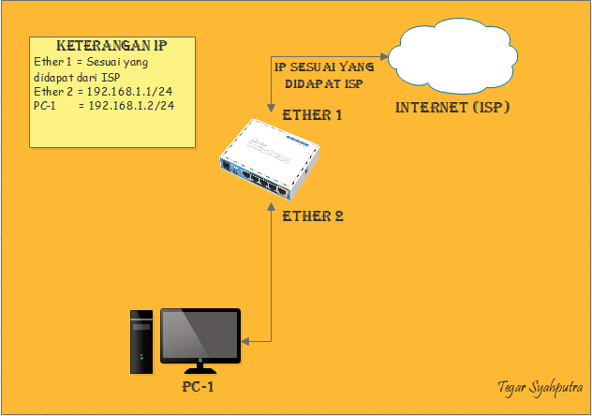

Sedikit Materi :

* Router Gateway static adalah konfigurasi dasar mikrotik untuk menghubungkan client dengan internet dengan cara static/manual.
* IP Address adalah Alamat sebuah computer/laptop disebuah jaringan.
* IP Dns (Domain Name System) adalah Service yang mengubah alamat IP dengan alamat domain.
* IP Route adalah Service yang digunakan untuk menentukan rute sebuah paket yang dikirimkan.
* Ip Firewall adalah Service yang digunakan untuk memberikan akses internet ke client.

Konfigurasi Yang Digunakan :

* Setting IP Address
* Setting IP DNS
* Setting IP Route
* Setting IP Firewall NAT

Oke Setelah Kita tahu penjelasan dan apa saja yang harus dilakukan, kita langsung saja ke konfigurasinya. Karena kita setting Router Static maka kita harus tau IP address,Dns,dan IP Route yang diberikan oleh ISP(Internet Service Provider)/Internet.

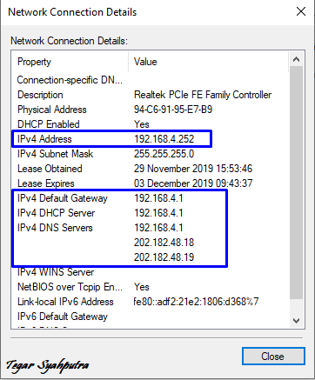

Oke Setelah kita tahu Ip address,Dns DLL yang diberikan oleh ISP. Langsung saja kita Setting Ip address untuk ether 1 dan ether 2.

1. Konfigurasi IP Address. Pertama kita tambahkan IP address untuk ether 1  
   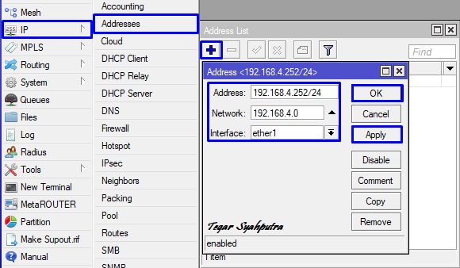

Setelah kita menambahkan IP Address untuk ether1, lalu kita menambahkan ip address untuk ether 2 dengan cara yang sama seperti *Gambar 1* diatas. Jika sudah maka gambarnya akan seperti dibawah ini.

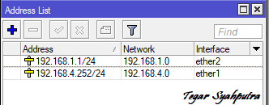

Jika sudah seperti diatas kita setting IP Dns yang didapatkan dari ISP.

1. Setting Dns. Selanjutnya kita kesetingan DNS. IP Yang dimasukan di DNS adalah ip yang kita dapat dari ISP.

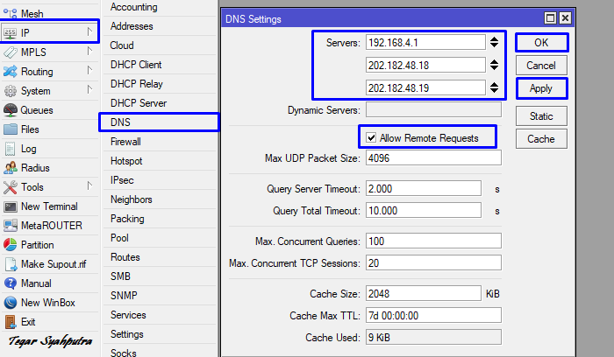

1. Setting Ip route. Setelah kita setting Dns selanjutnya kita seting IP Route yang didapatkan dari ISP.

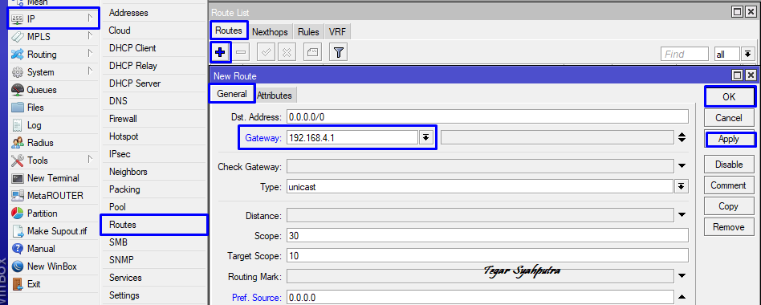

Jika sudah maka Hasilnya akan seperti dibawah ini

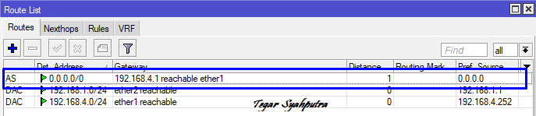

1. Setting Firewall Nat. Nah untuk yang terakhir kita setting IP Firewall.

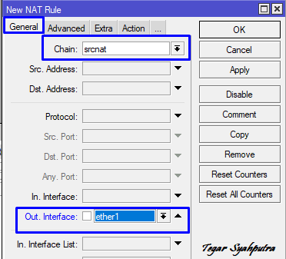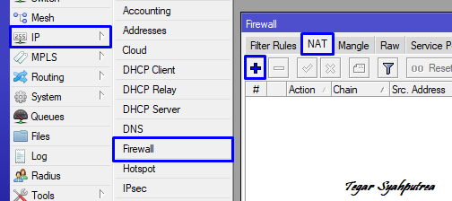

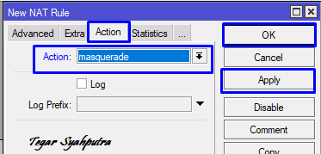

Setelah kita setting IP Firewal lalu kita tambahkan ip address di Komputernya.

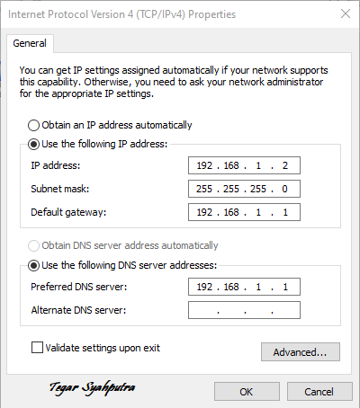

Setelah Sudah Dimasukan Kita test Jaringan Apa sudah Konek atau Blm

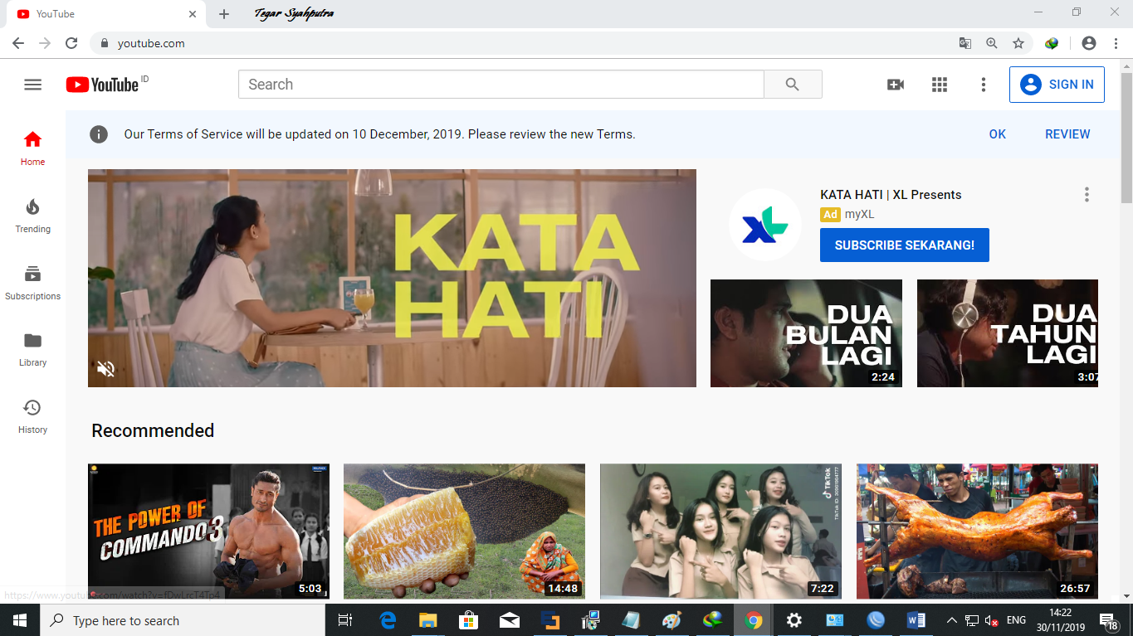

Oke Sudah Konek Berarti Untuk BAB 1 Kita sudah selesai.

BAB 2 ROUTER GATEWAY DINAMIK

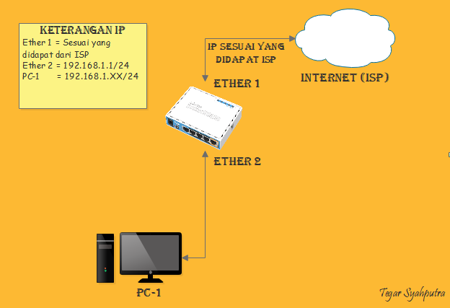

Sedikit Materi :

* Router Gateway Dinamik adalah konfigurasi dasar mikrotik untuk menghubungkan client dengan internet dengan cara otomatis. Jadi kita tidak perlu lagi mencari tahu ip addres,dns,route dll yang dari ISP. Semua sudah di atur Otomatis oleh Router Mikrotik.
* DHCP (Dynamic Host Configuration Protocol ) Sebuah service yang memberikan ip secara otomatis.
* Dhcp client Adalah service yang meminta ip secara otomatis dari server.
* Dhcp server Adalah server yang memberi ip secara otomatis dari server ke client.

Konfigurasi yang digunakan :

* DHCP Client
* Ip Address
* DHCP Server
* IP Firewall NAT

1. Setting DHCP Client. Oke pertama kita setting DHCP Client untuk mendapatkan IP Address secara otomatis dari ISP untuk ether1.

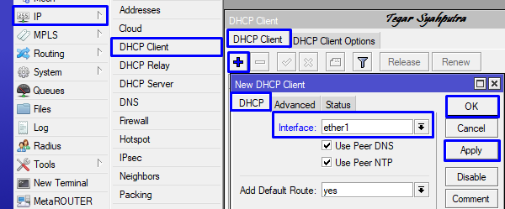

Lalu kita lihat apakah hasilnya sudah bound apa belum, Jika sudah maka sudah berhasil dan hasilnya akan seperti dibawah ini

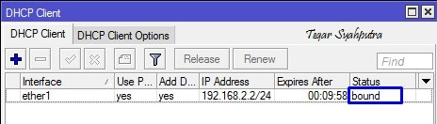

1. Tambah IP address untuk ether 2 (client). Kita tambahkan IP Address sesuai topologi diatas.

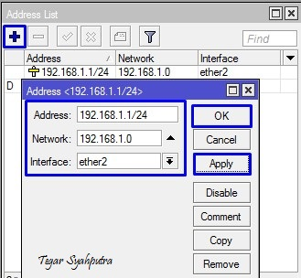

1. Selanjutnya kita setting DHCP Server Untuk ether2 agar client mendapatkan ip address secara otomatis

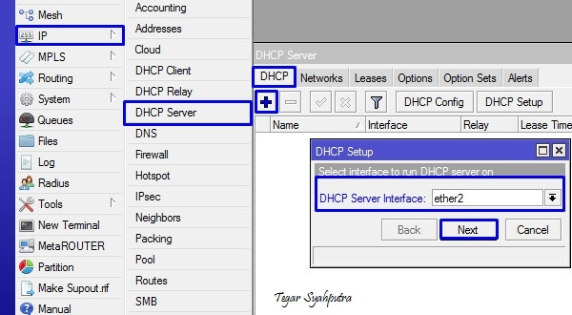

Disini Kita klik next next saja Sampai Selesai. Jika sudah maka Hasilnya Seperti dibawah ini

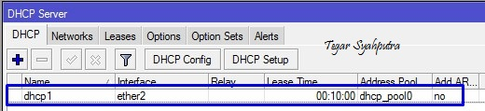

1. Setting IP Firewall NAT. Dengan cara yang sama seperti Router Gateway static

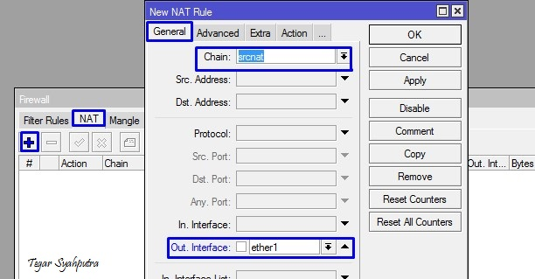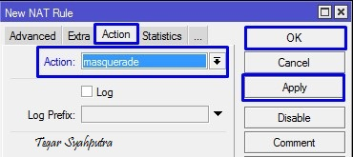

Setelah kita konfigurasi mikrotik. Sekarang kita setting ip di PC kita(client) dengan cara dinamik. Jadi kita tidak perlu memasukan ip, nanti ip akan didapatkan otomatis dari mikrotiknya.

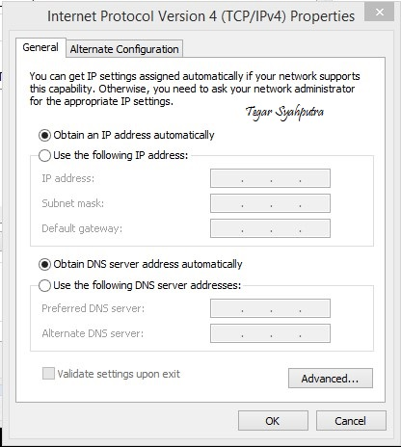

Silahkan DI TEST INTERNETNYA

BAB 3 LOGIN DAN LIMIT BANDWIDTH HOTSPOT

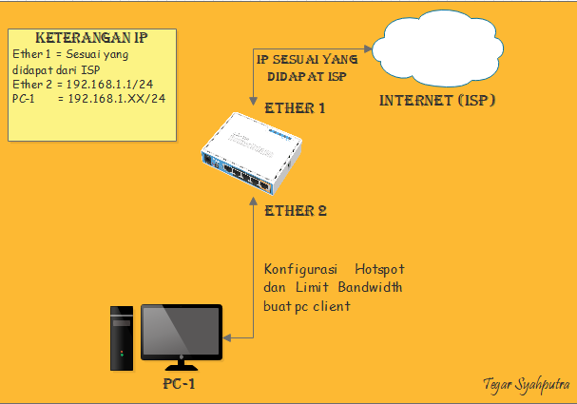

Sedikit Materi :

* Hotspot pada mikrotik ini Adalah akses internet dimana user atau client harus login terlebih dahulu di halaman login agar dapat terkoneksi internet.

Konfigurasi yang digunakan :

* Router Gateway Static/Dinamik
* Hotspot

Dibab ini kita akan membuat hotspot login dan juga melimit bandwidhnya juga. Oke langsung saja ke konfigurasinya

1. Setelah Kita setting Router Gateway Static/Dinamik. Kita langsung saja konfigurasi hotspot, caranya bisa lihat gambar dibawah ini.

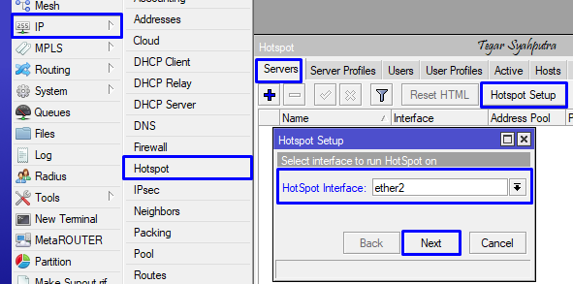

Setelah seperti diatas pilih ether 2 yang mengarah ke client. Lalu kalian next next saja sampe gambar dibawah ini kalian pilih **NONE**, karena kalian belum mempunyai sertifkatnya lalu next saja

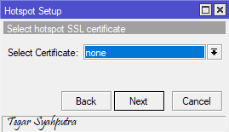

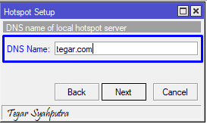

Lalu kalian masukan DNS Name kalian (isi bebas). Dns name ini yang nantinya digunakan untuk ke web hotspotnya yang untuk loginnya. Jika sudah next saja sampai selesai.

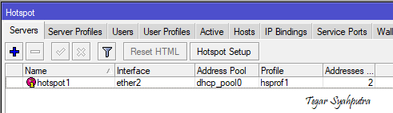

1. Lalu kita buat user untuk login di mikrotiknya. Disini saya membuat user dengan nama mahasiswa dan Dosen. Untuk lebih jelasnya bisa melihat gambar dibawah ini.

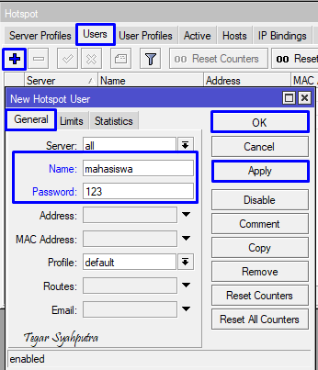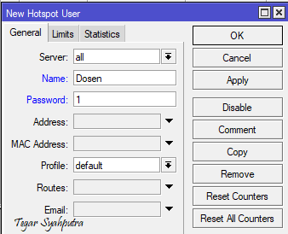

1. Lalu kita buat user profiles, untuk mengatur bandwidthnya. Untuk melimit bandwithnya kita harus mengetahui kecepatan internet kita. Karena disini kecepatan internet saya 3 mb maka saya akan membuat bandwith 1 mb untuk mahasiswa dan untuk dosen saya tidak melimit bandwith. Oke untuk lebih jelasnya lihat gambar dibawah ini.

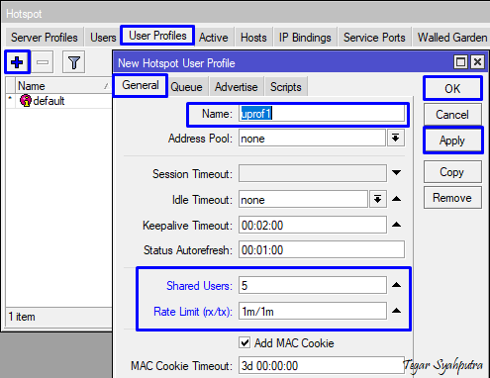

Jika sudah lalu kita balik ke user mahasiswa. Lalu ganti profilenya dengan yang kita buat tadi.

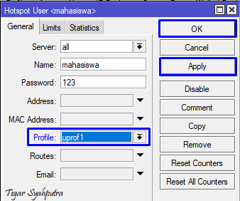

1. Lalu kita ke walled garden. untuk membuat web yang bisa diakses walau tidak login menggunakan user hotspot. Web yang bisa diakses tanpa login bsnp-indonesia.org. untuk lebih jelasnya lihat gambar dibawah ini.

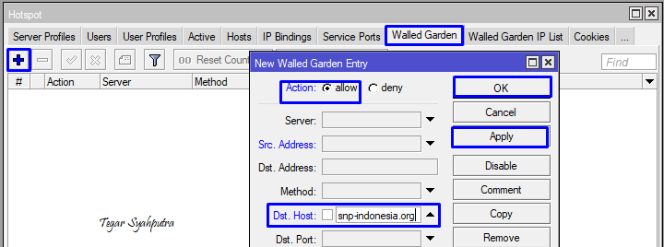

Jika konfigurasi diatas sudah dilakukan saatnya kita tes. Caranya buka browser lalu kita coba akses bsnp-indonesia.org. kalau bisa berarti walled garden kita berhasil.

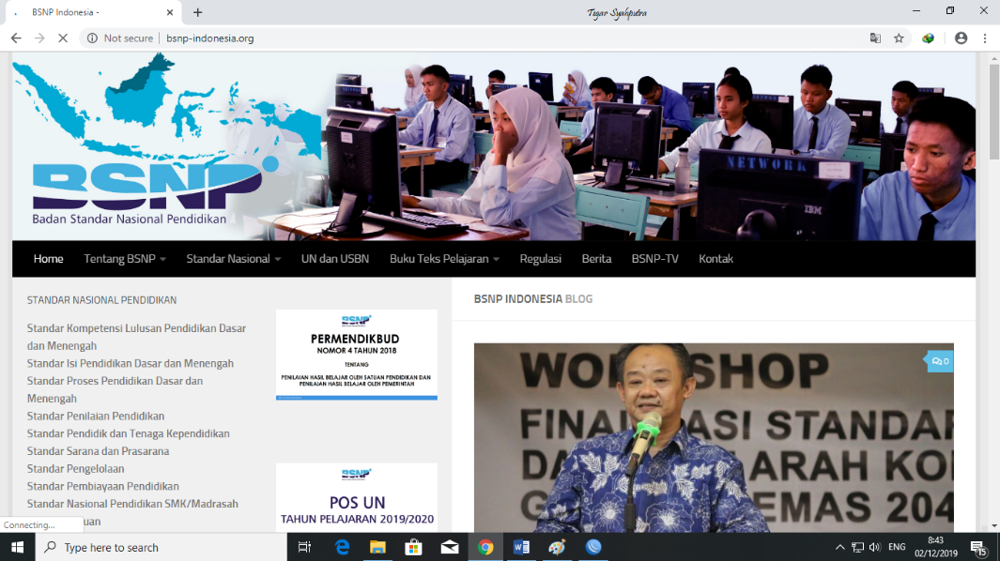

Lalu kita ke Dns name yang kita buat tadi. Tadi saya buat tegar.com. lalu kita coba login dengan user mahasiswa dan coba test speednya.

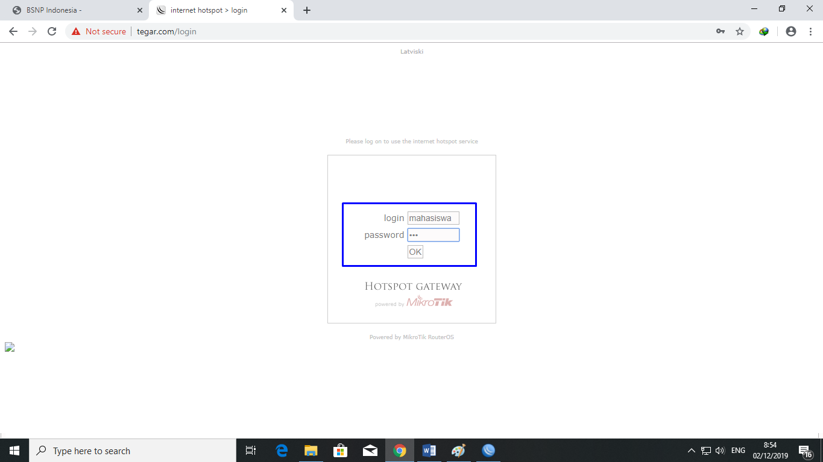

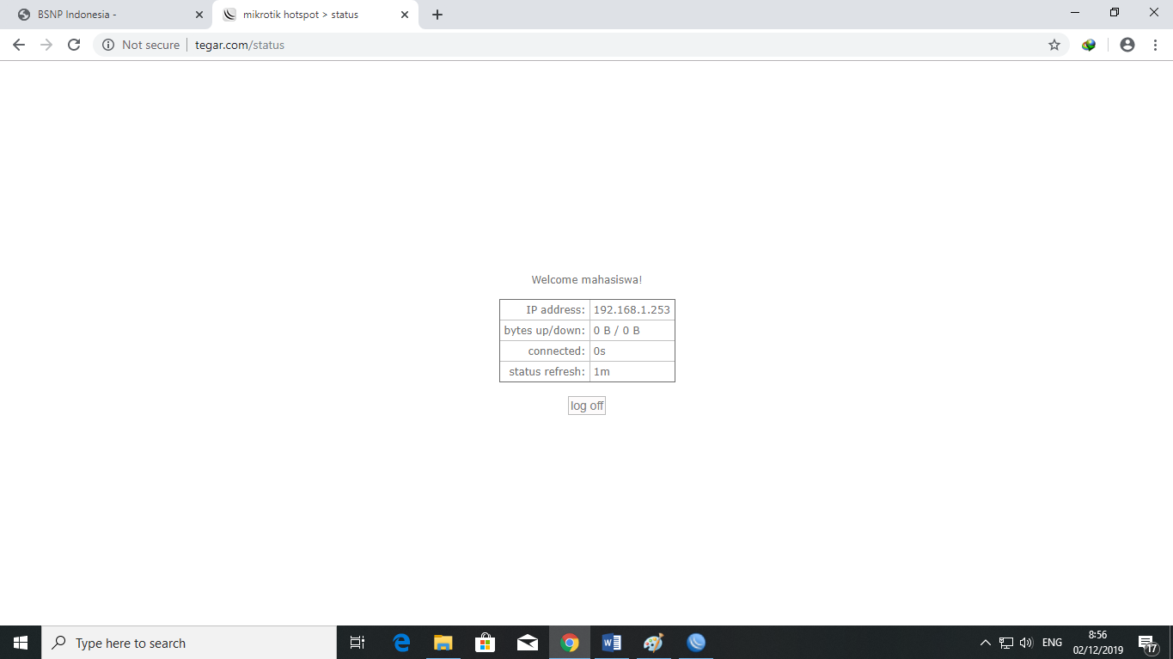

Nah kita sudah login ke mahasiswa lalu kita coba test speednya.

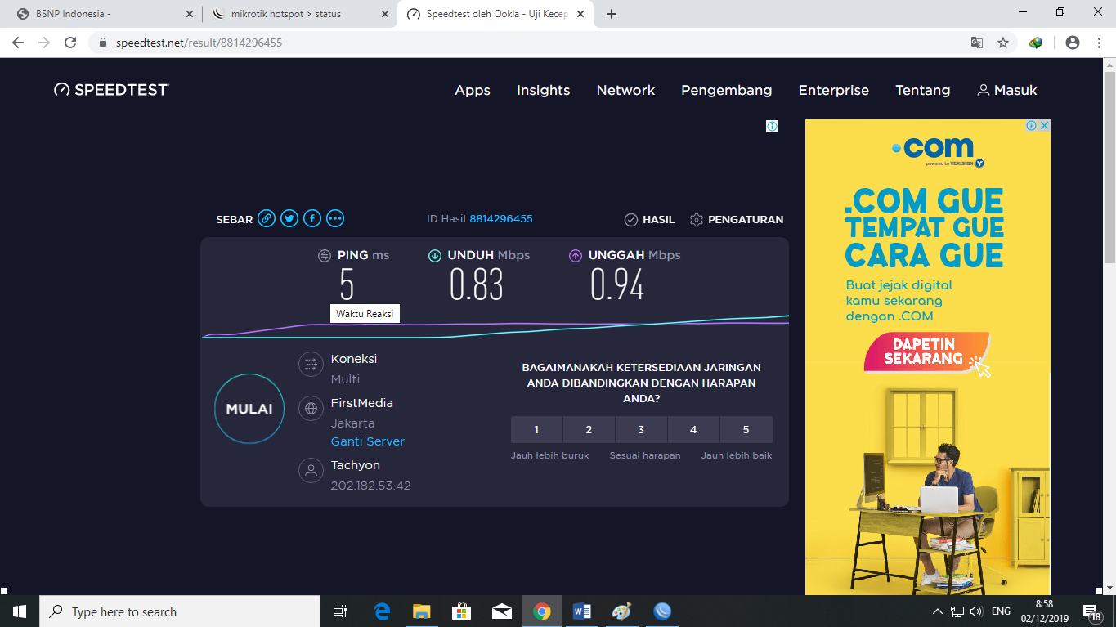

Lalu kita coba login dengan user Dosen dan test speednya.Jika tidak bisa ganti, kalian ke mikrotik dan hapus centang cookie nya. Untuk lebih jelasnya lihat gambar dibawah ini.

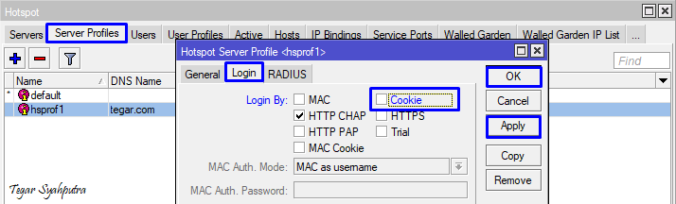

Lalu kita coba mengganti user login dengan Dosen. Pasti bisa. Lalu kalian coba test speed user Dosen.

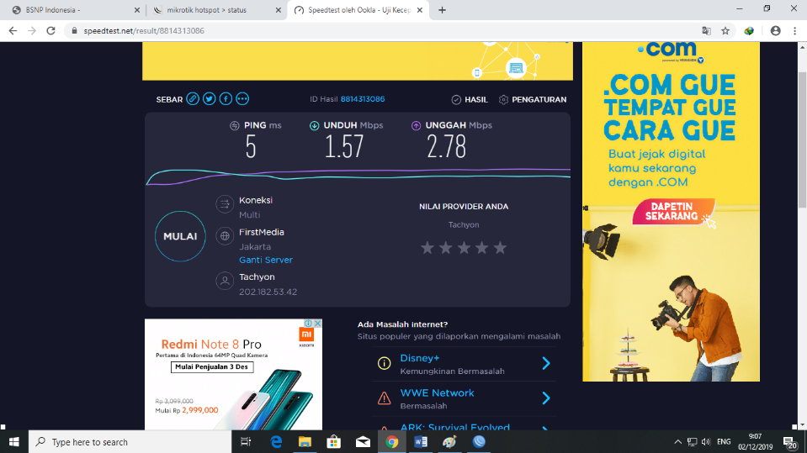

Oke sudah selesai. Selamat mencoba

BAB 4 WEB PROXY

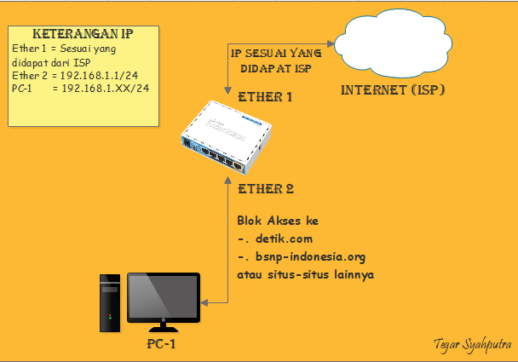

Sedikit Materi :

* Web proxy adalah adalah aplikasi perantara antara server dan client agar si client tidak terhubung langsung ke server(internet). Di web proxy ini kita dapat memblok situs situs yang kita inginkan. Hanya sebatas Http

Konfigurasi yang digunakan :

* Router gateway static/dinamik
* Web Proxy
* Firewall NAT

Oke di bab ini kita akan mencoba memblok situs detik.com, bsnp-indonesia.org. Oke langsung kita kek konfigurasinya.

1. Setelah kalian membuat konfigurasi router gateway static/dinamik. Kita langsung saja kesetingan web proxy. Untuk lebih jelasnya bisa lihat gambar dibawah ini.

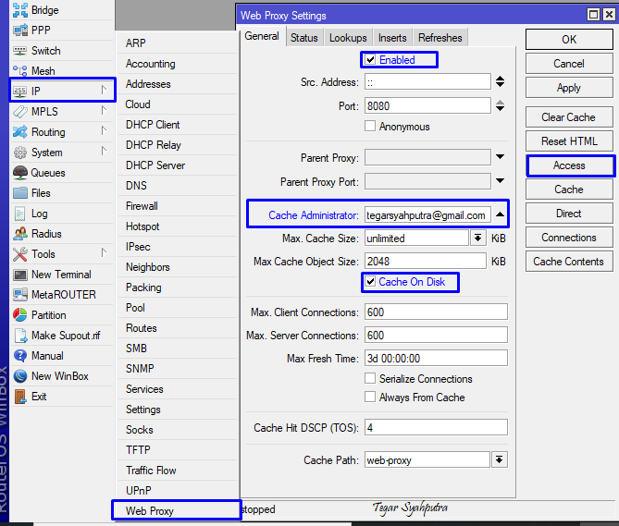

1. Setelah kita klik access, masukan IP Network ether2 (lan) lalu kita tambahkan situs yang ingin kita blok tadi. Untuk lebih jelasnya lihat gambar dibawah ini

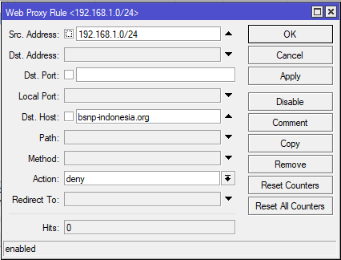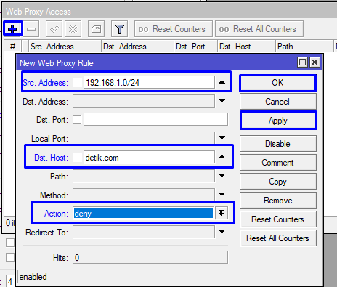

1. etelah kita tambahkan situs yang kita blok tadi kita lanjut ke firewall NAT nya. Masuk ke pengaturan firewall Nat seperti biasa. Dan untuk konfigurasi selanjutnya lihat gambar dibawah ini. Masukan Ip network ether2(lan) Untuk dst portnya diisi 80,3128,8000.

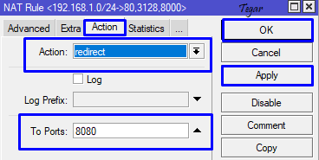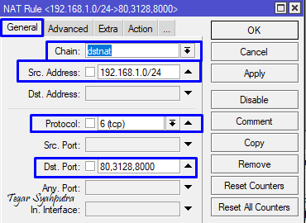

1. Jika sudah kita tes coba akses situ yang kita blok tadi. Jika muncul seperti dibawah ini maka berhasil.

1

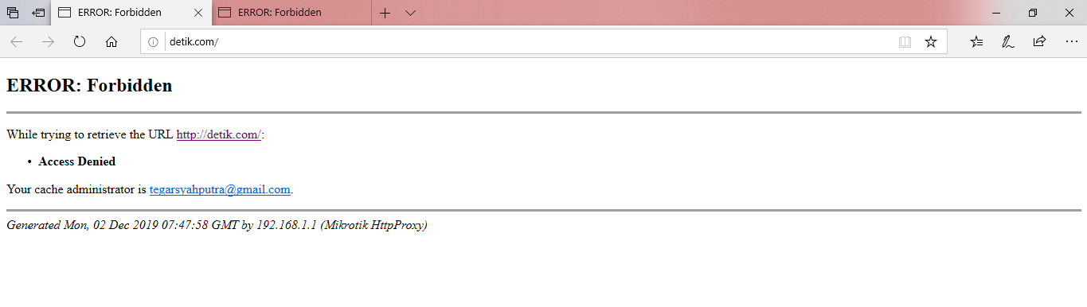

2

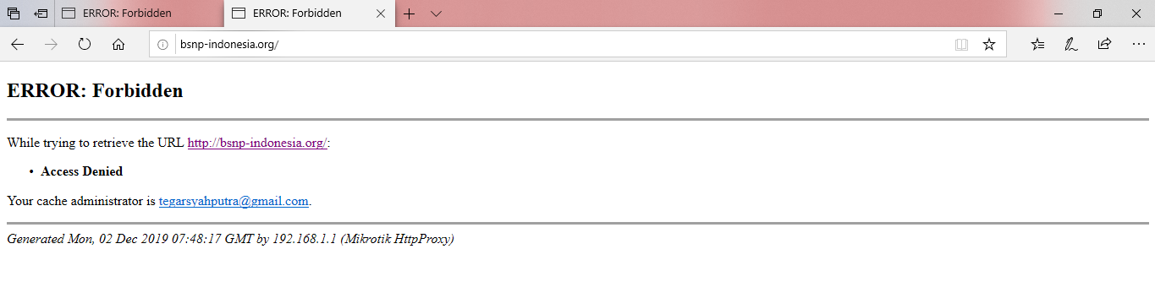

BAB 5 LAYER 7 PROTOCOL

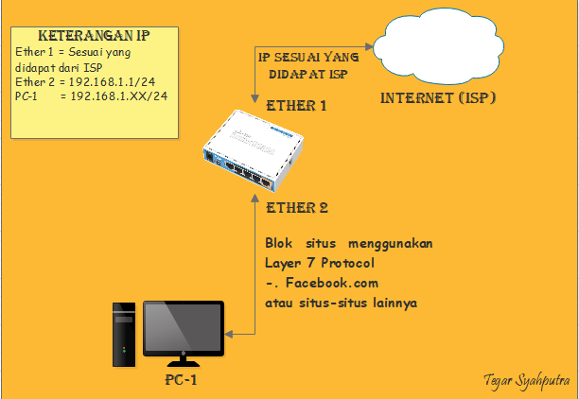

Sedikit Materi :

* Layer 7 Protocol ini adalah aplikasi perantara antara server dan client agar si client tidak terhubung langsung ke server(internet) dan memisahkan paket paket yang diblok. Layer 7 protocol ini dapat memblok situs Https.

Konfigurasi yang digunakan :

* Router gateway static/dinamik
* 7 layer protocol
* Filter Rules

Oke kali ini kita akan mengkonfigurasi 7 layer protocol. 7 layer protocol ini hampir sama dengan web proxy yaitu memblok situs yang tidak berguna. Tapi di 7 layer protocol ini tingkat keberhasilannya lebih besar tidak seperti web proxy yang masih bisa terbobol. Oke langsung ke konfigurasinya

1. Setelah membuat Router gateway static/dinamik. Kita langsung ke 7 layer protocol yang berada di firewall. Oke kita akan memblok situs facebook,Dengan regexp ^.+(facebook.com).*$ . Untuk lebih jelasnya lihat gambar dibawah ini.

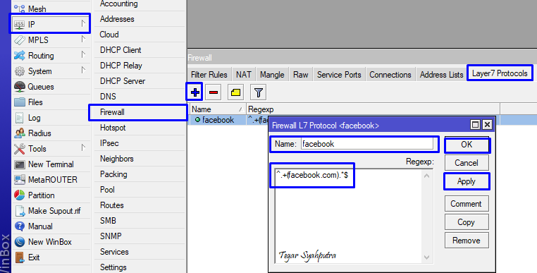

1. Jika sudah memasukan regexpnya lalu aplly ok, kita langsung menuju ke filter rules masukan ip network ether2(lan) yang menuju ke cllient. Untuk lebih jelasnya lihat gambar dibawah ini

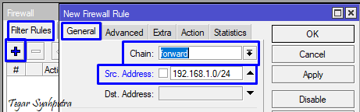

1. Setelah di general kita ke advanced. Lalu pilih layer 7 protocol yang kita buat tadi. Kita tadi membuat dengan nama facebook.

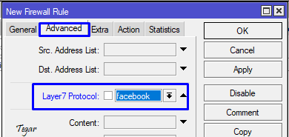

1. Setelah itu kita ke action dan pilih drop. Lalu klik apply ok.

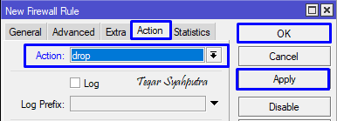

1. Jika sudah maka kita coba test untuk mengakses facebook.com. jika muncul seperti digambar bawah ini berhasil. Jika belum silahkan cek konfigurasi kembali.

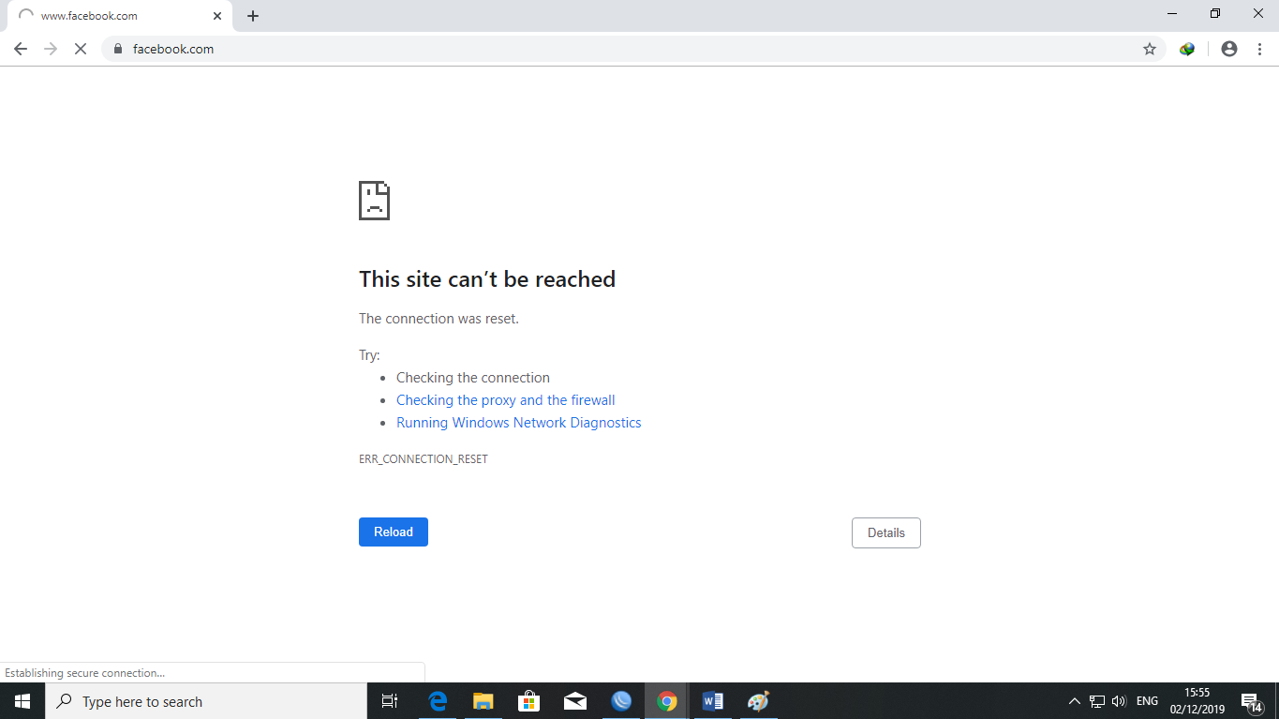

BAB 6 KONFIGURASI MANGLE

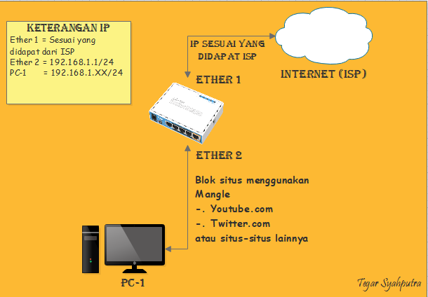

Sedikit Materi :

* Mangle adalah suatu cara yang digunakan untuk menandai atau mark paket data dan suatu koneksi yang bisa diterapkan pada fitur fitur mikrotik yang lain, contoh pada routes, pemisahan bandwidth pada queues, NAT dan filter rules. mangle pada mikrotik hanya dapat dipakai pada mikrotik itu sendiri. Dan proses pembacaan rule mangle ini dilakukan dari urutan pertama ke bawah.

Konfigurasi yang digunakan :

* Router Gateway static/dinamik
* Mangle
* Filter Rules

Oke kali ini kita akan mengkonfigurasi lagi seputar firewall, yaitu Mangle. Mangle ini adalah cara yang digunakan untuk menandakan suatu paket data dalam suatu koneksi. Oke langsung saja ke konfigurasinya

1. Setelah kita mengkonfigurasi router gateway static/dinamik. Kita langsung saja ke firewall dan klik mangle. Lalu buat konfigurasi mangle untuk srcnya diisi ip network ether2 (lan). lebih jelasnya lihat gambar dibawah ini.

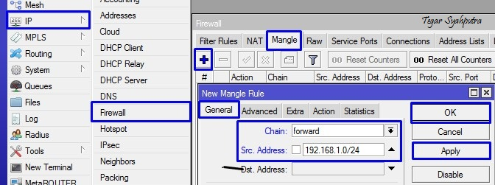

1. Pada tab Advanced kita isikan dibagian conten dengan situs youtube.com atau situs yang ingin kalian blok.

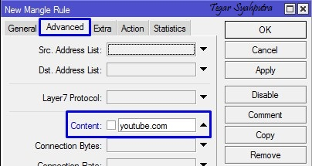

1. Di tab action kita pilih action add dst address list address dan listnya kita tulis bebas atau juga bisa dengan nama situs yang kita blok tadi.

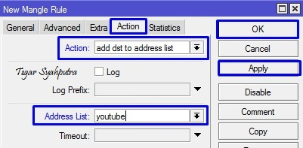

1. Lalu kita ke tab filter rules. Dan langsung buat filter rulesnya untuk ipnya isikan IP network ether2 dan gunakan protocol tcp. Untuk lebih jelasnya bisa lihat gambar dibawah ini

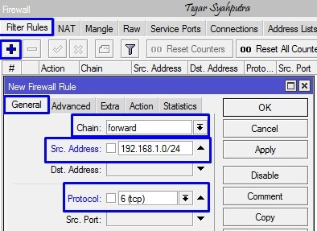

Lalu di tab advanced pilih dst address listnya dengan yang tadi kita buat. Untuk lebih jelasnya lihat gambar dibawah ini

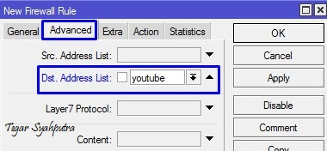

Actionya kita pilih reject(tcp reset)

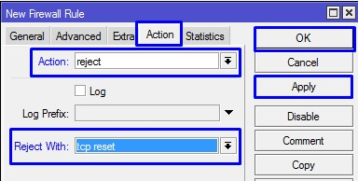

Oke jika sudah kalian konfig semua langkah langkahnya. Silahkan test kunjungi situs yang kita blok tadi. Jika seperti dibawah ini maka konfigurasi kalian berhasil. Jika belum coba cek kembali konfigurasinya.

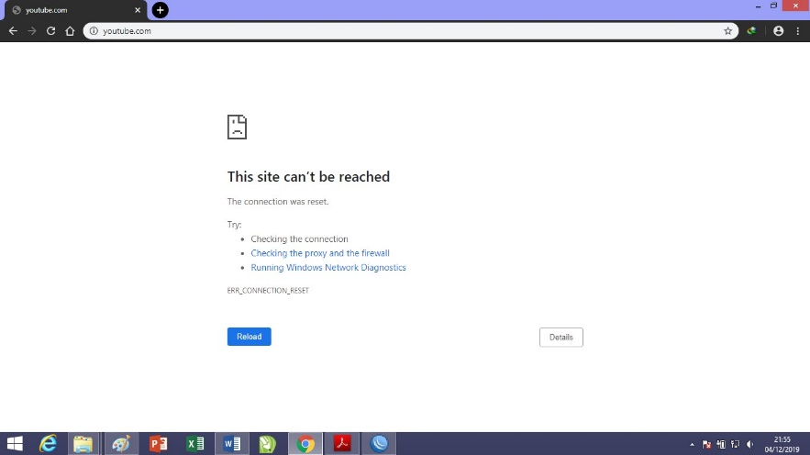

BAB 7 SIMPLE QUEUE PCQ

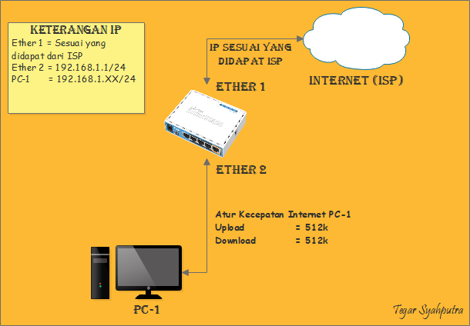

Sedikit Materi :

* Simple Queue adalah fitur mikrotik yang digunakan untuk memanaged bandwidth, sesuai dengan namanya yaitu simple jadinya kita memanaged dengan mudah. Simple queue ini biasanya membatasi download dan upload dalam jaringan skala kecil dan menengah.
* PCQ (Per Conncetion Queuing) digunakan untuk untuk mengenali arah arus dan digunakan karena dapat membagi bandwidth secara adil, merata dan massif.

Konfigurasi yang digunakan :

* Konfigurasi Router gateway static/dinamik
* PCQ
* Simple Queue

Oke setelah tau apa itu simple queue dan kegunanaan. Kita langsung saja ke konfigurasinya.

1. Setelah kalian konfigurasi router gateway static/dinamik. Kita langsung saja ke tab Queues di mikrotik dan membuat PCQ nya. Untuk lebih jelasnya lihat gambar dibawah ini.

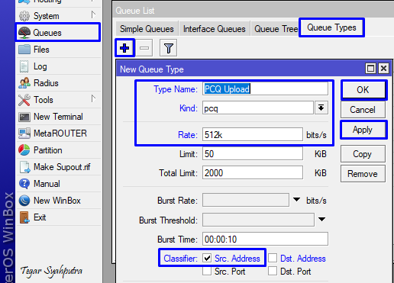

1. Setelah kita buat untuk upload, kita buat untuk downloadnya. Untuk lebih jelasnya lihat gambar dibawah ini.

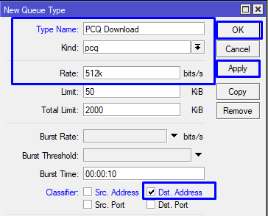

1. Jika sudah lalu kita ke tab simple queue. Lalu tergetnya kita arahkan ke ether 2 ( lan ). Untuk lebih jelasnya lihat gambar dibawah ini.

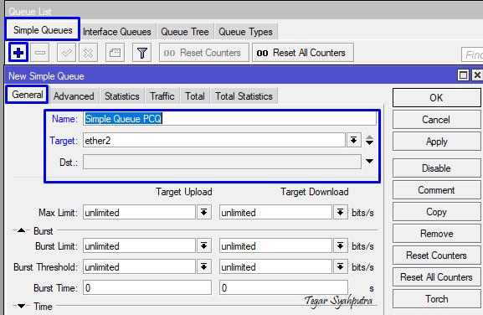

1. Lalu ke advanced untuk memasukan PCQ yang sudah kita buat tadi. Lihat gambar dibawah ini,

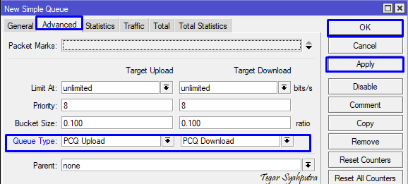

1. Jika sudah kita test kecepatannya di client

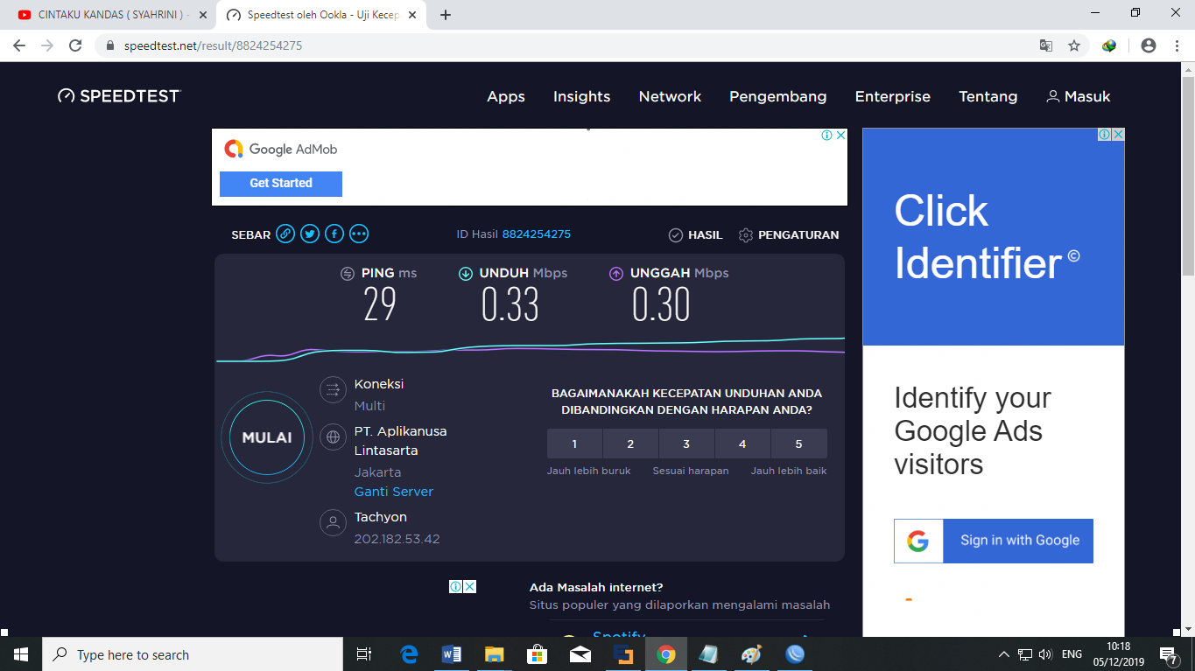

BAB 8 KONFIGURASI WIRELESS

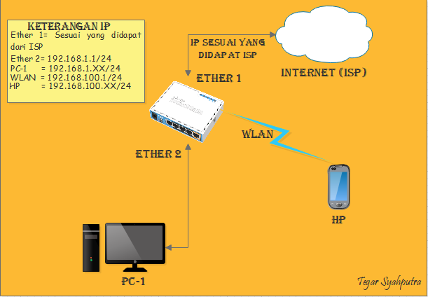

Sedikit materi :

* Mode AP-bridge digunakan sebagai Access point atau pemancar yang bisa melayani banyak client atau disebut juga dengan PTMP (Point To Multi Point), Untuk menggunakan mode AP-Bridge ini perangkat Routerboard minimal harus memiliki lisensi level 4.

Konfigurasi yang digunakan :

* Router gateway static/dinamik untuk ether 2
* Router gateway dinamik untuk wlan
* Wireless
* Firewall NAT

Oke setelah kita tau yang dikonfigurasi, kita langsung ke konfigurasinya.

1. Pertama kita aktifkan dahulu wirelessnya. Untuk langkah selanjutnya lihat gambar dibawah ini.

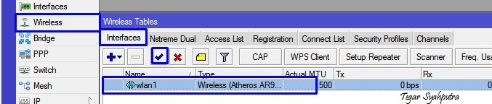

1. Setelah diaktifkan kita ke tab security profile. Untuk membuat password wlan nya. Untuk lebih jelasnya lihat gambar dibawah ini

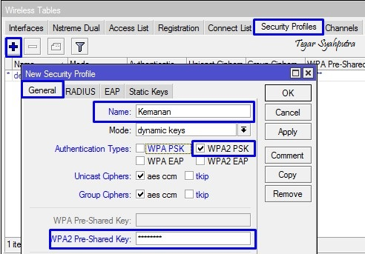

1. Balik lagi Ke interfaces. Lalu klik 2 kali wlannya nanti akan muncul seperti gambar dibawah ini. Untuk SSIDnya bebas,untuk yang lainnya ikuti seperti gambar dibawah ini.

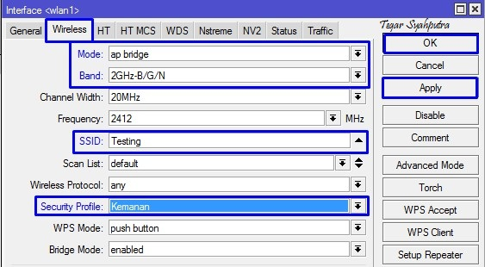

1. Setelah itu kita tambahkan ip address untuk interface wlannya. Untuk ipnya kita sesuaikan dengan topologi yaitu 192,168.100.1/24.

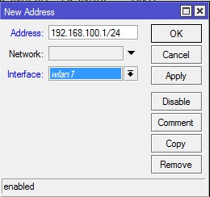

1. Oke selanjutnya kita setting dhcp server agar si client mendapatkan ip secara otomatis.kita pilih interfaces wlan 1 dan next next saja sampai selesai.

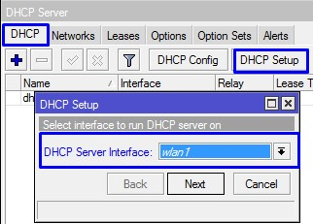

Oke jika sudah maka konfigurasinya sudah selesai. Silahkan kalian tes di hp/laptop kalian masing masing.

BAB 9 KONFIGURASI HOTSPOT DAN LIMIT BANDWIDTH DI WLAN



Konfigurasi yang digunakan :

* Router Gateway dinamik untuk ether2 dan wlan
* Hotspot
* Walled Garden

Oke intinya sama saja dengan hotspot pada lan. Kita hanya merubah arah interfacenya ke wlan. Untuk lebih jelasnya lihat gambar dibawah ini.

1. Kita masuk ke hotspot dan pilih interface wlan.

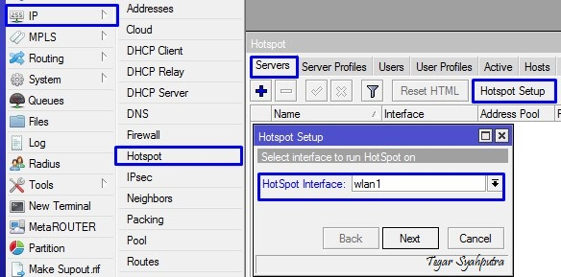

1. Disini kita pilih none lalu next lagi.

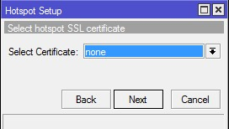

1. Disini kita namai, dengan hotspot.com atau bebas. Lalu next saja sampai selesai

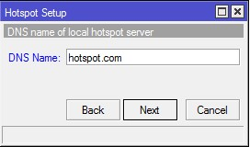

1. Lalu kita ke user profile untuk membuat limit bandiwidth usernya. Disini saya membuat limit bandwidth 512k/512k. Untuk lebih jelasnya lihat gambar dibawah ini.

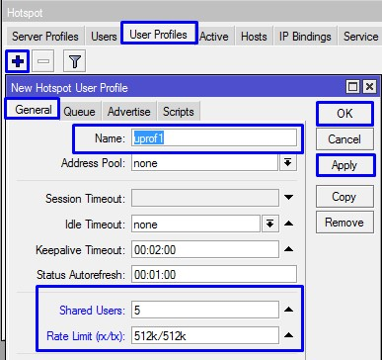

1. Setelah itu kita buat user untuk login hotspot mikrotiknya, disini saya membuat 2 user dengan nama guru dan siswa. Nanti untuk user siswa akan di limit bandwidth dengan yang kita buat tadi.

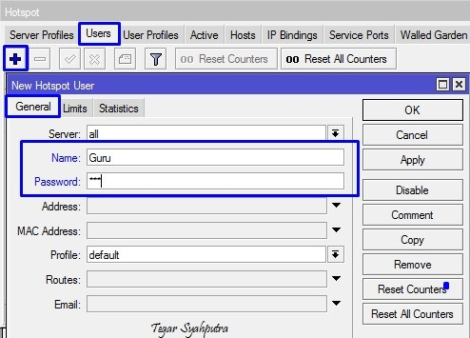

Nah untuk user siswanya profilenya ganti dengan yang sudah kita limit bandwidth tadi

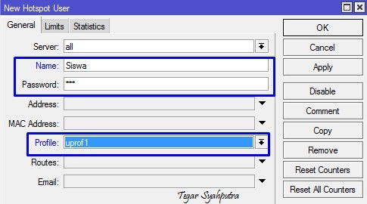

1. Jika sudah lalu kita ke server profile untuk menghilangkan ceklis cookie.

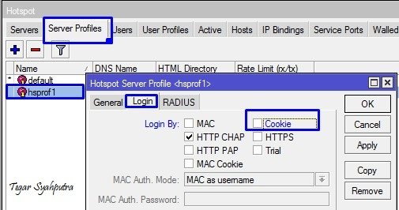

1. Lalu silahkan kalian coba login dengan mengetik dns yang kita buat tadi. Lalu login dengan user yang kita buat tadi. Silahkan dicoba speednya.
2. Disini saya tambahkan walled garden. Walled garden adalah sebuah metode atau cara untuk bisa mengakses sebuah situs tanpa kita harus memasukkan username ataupun password pada saat login hotspot. Disini saya memasukan situs bsnp-indonesia,org agar bisa diakses tanpa harus login hotspot

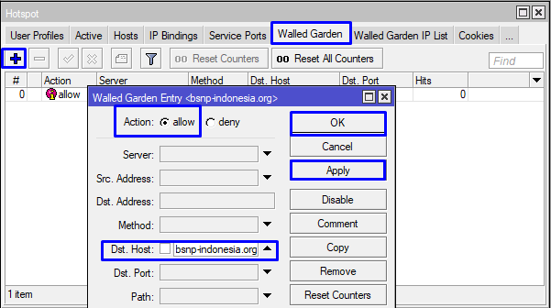

1. Silahkan kalian test akses bsnp-indonesia.org apakah bisa diakses apa tidak. Jika bisa maka berhasil.

BAB 10 KONFIGURASI WEB PROXY DI WLAN



Konfigurasi yang digunakan :

* Router Gateway dinamik di ether2 dan wlan
* Web Proxy
* Firewall NAT

1. Setelah sudah konek internet PC-1 dan wlan kita langsung saja ke konfigurasi wlan web proxy. Untuk langkah langkahnya sama dengan web proxy di lsn bedanya hanya interfacenya.

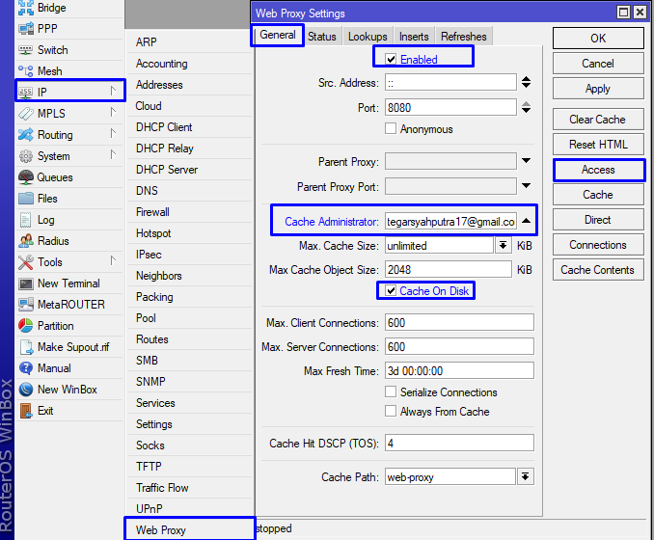

1. Pas kita masuk tab access langsung tambahkan saja situs yang mau kita blok. Misalkan detik.com. untuk ipnya kita isi dengan network wlannya.

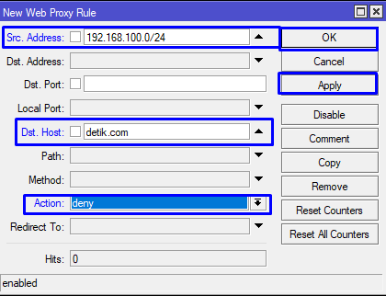

1. Setelah di apply kita langsung ke firewall natnya untuk membuat service bloknya. Ingat disini kita menngunakan ip network wlan.

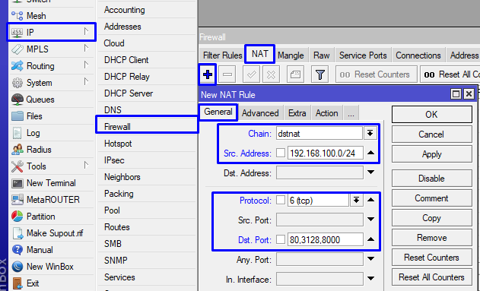

1. Setelah itu kita ke tab action. Lalu apply ok

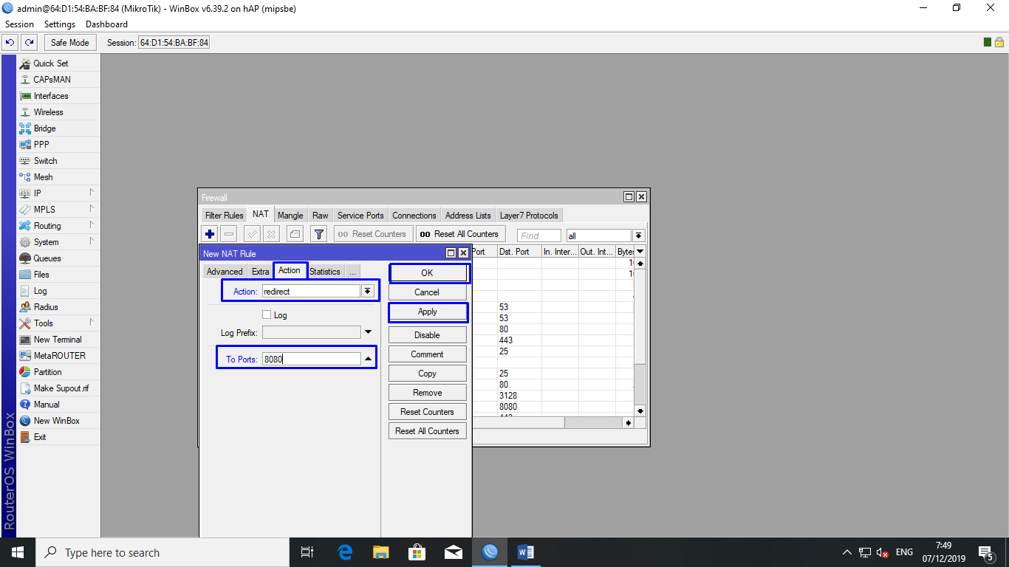

1. Silahkan kalian cek apakah sudah berhasil apa blm

KONFIGURASI LAYER 7 PROTOCOL DI WLAN

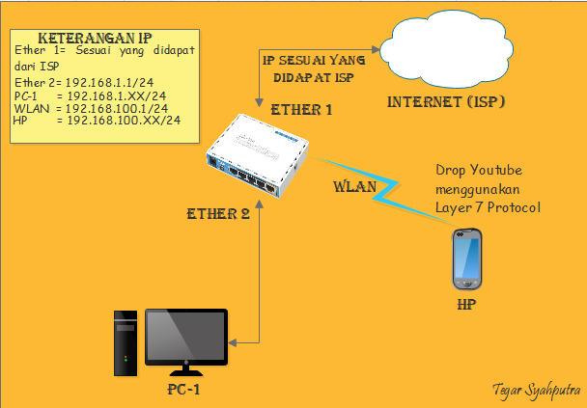

Konfigurasi yang digunakan :

* Konfigurasi router gateway dinamik di wlan
* Layer 7 protocol
* Filter rules

1. Setelah wlannya konek internet. Kita langsung saja ke tab firewall 7 layer protocol. Untuk regexp nya ^.+(youtube.com).*$ itu untuk memblok situs youtube. Bisa juga blok situs lain.l dengan mengubah youtube.com nya.

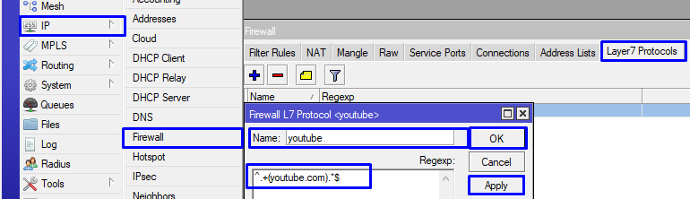

1. Setelah itu kita filter rules.

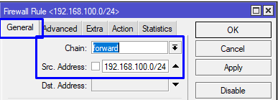

1. Abis itu ke advanced. Pilih layer 7 protocol yang kita buat sebelumnya

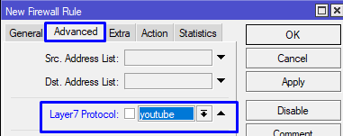

1. Actionnya kita pilih drop

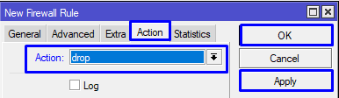

1. Silahkan kalian coba akses situs youtube di laptop atau hp kalian.

KONFIGURASI MANGLE DI WLAN

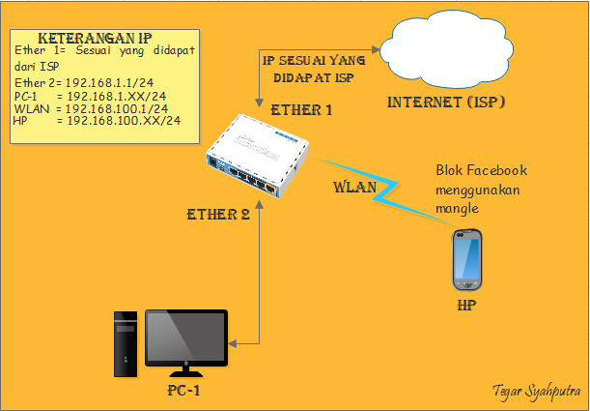

Konfigurasi yang digunakan :

* Router gateway dinamik untuk wlan
* Mangle
* Filter Rules

1. Setelah kita wlan terkoneksi internet maka kita langsung ke tab manglenya. IP yang digunakan disini IP network wlan nya

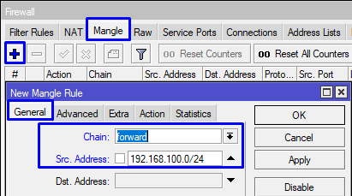

1. Lalu kita ke advanced

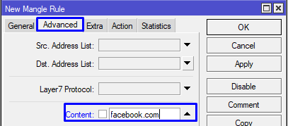

1. Selanjutnya kita ke action. Langsung apply ok

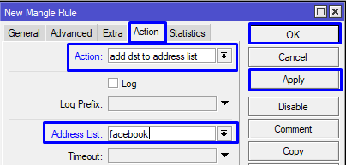

1. Setelah itu kita ke filter rules. Ingat IP yang digunakan IP network wlan

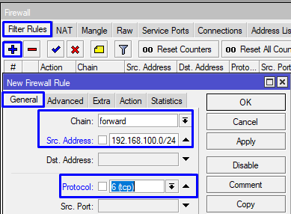

1. Lalu ke advanced untuk memasukan mangle kita tadi

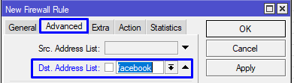

1. Lalu ke action kita pilih reject

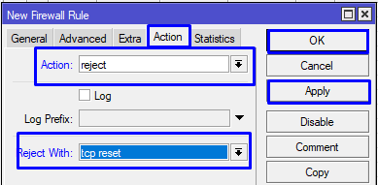

1. Silahkan kalian uji coba akses facebook si hp atau laptop.

KONFIGURASI LIMIT BANDWITDH SIMPLE QUEUE



Konfigurasi yang digunakan :

* Router Gateway dinamik wlan 1
* Simple Queue

Oke setelah tau apa yang dikonfigurasi langsung saja kekonfignya

1. Pertama tama kita test speed internet kita.sebelum melimit bandwitdhnya

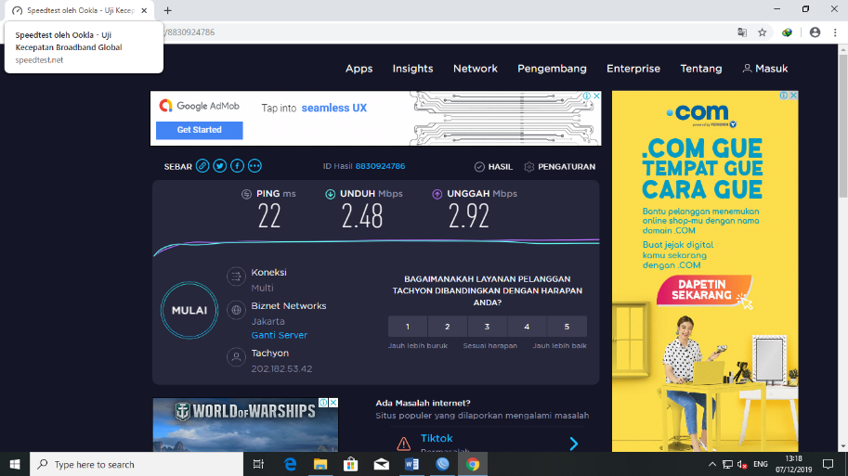

1. Setelah kita tau kecepatan internet kita. Kita langsung saja membuat limit bandwitdhnya di queue. Disini saya melimitnya dengan 512k

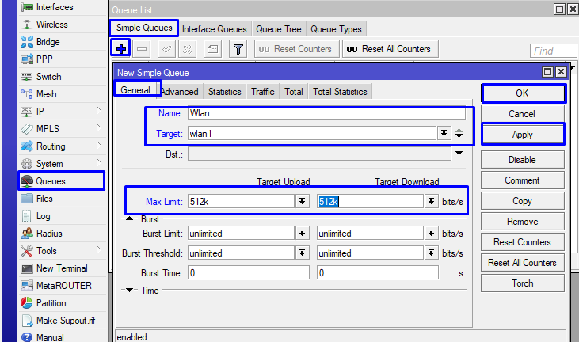

1. Oke silahkan kalian test kecepatan clientnya.

KONFIGURASI ADDRESS LIST WLAN

Sedikit Materi :

* Address list adalah pegelompokan/pendaftaran Ip address. Jadi address list itu IP address yang dikumpulkan untuk di blok.

Konfigurasi yang digunakan :

* Router Gateway Dinamik untuk wlan
* Address list
* Filter rules

Setalah kalian tahu pengertian dan apa saja yang dikonfigurasi langsung saja ke konfignya.

1. Setelah wlan terkoneksi internet kita ke cmd dulu untuk mengecek ip address yang ingin diblok. Disini saya ingin memblok situs detik.com.

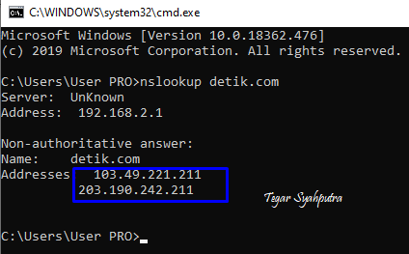

1. Oke setelah kita tau Ip address detik.com. 🡺kita langsung ke address list yang di firewall. 🡺Lalu tambahkan ipnya.

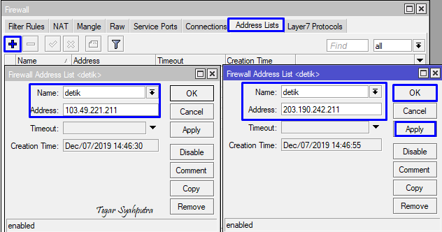

1. Setelah ditambahkan address listnya. Lalu buat filter rulesnya arahkan ip network wlan.

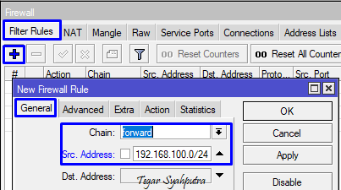

1. Lalu ke advanced. Pilih detik

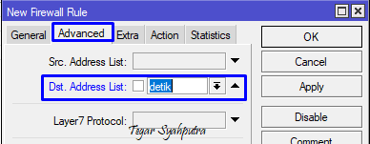

1. Lalu ke tab action. Pilih drop

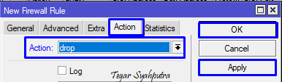

1. Lalu coba test akses detik.com di client

KONFIGURASI FILTER RULES WLAN

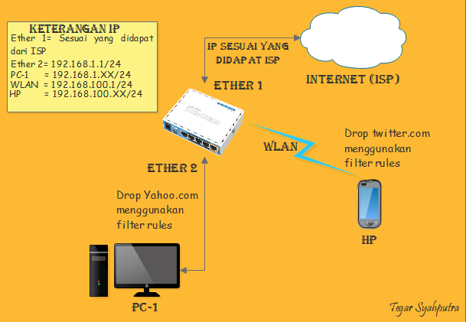

Sedikit Materi :

* Filter rules biasanya digunakan untuk melakukan kebijakan boleh atau tidaknya sebuah trafik ada dalam sebuah jaringan.Pada Filter Rule terdapat tiga buah chain yaitu Input, Output, dan Forward.
* Input Digunakan untuk memproses trafik paket data yang masuk atau menuju ke router melalui interface yang ada di router.Jenis trafik paket data yang masuk bisa berasal dari jaringan publik maupun jarigan lokal dengan tujuan router.Contohnya, mengakses router menggunakan winbox, webfig, telnet, ssh baik dari lokal mapun public, Melakukan Ping ke Router.
* Output Digunakan untuk memprose trafik atau paket data yang keluar atau berasal dari router.Trafik yang berasal dari router bisa menuju jaringan publik atau lokal LAN router itu sendiri.Contohnya kita melakukan ping ke google atau new terminal di winbox.
* Forward Digunakan Digunakan untuk memproses trafik atau paket data yang hanya melewati router, jadi ip source maupun destination bukanlah berasal dari router.Misalnya saat kita melakukan browsing, request berasal dari laptop yang melakukan browsing dan tujuannya adalah internet.

Konfigurasi yang digunakan :

* Konfigurasi Router Gateway dinamik wlan dan lan(ether2)
* Filter rules

oke setelah tahu apa itu filter rules. Kita konfigurasi terlebih dahulu untuk lan(ether2) nya. Baru setelah itu kita konfigurasi untuk wlan nya

1. Setelah lan terkoneksi internet. Kita langsung menuju ke firewall di tab filter rules untuk membuat service. Kita masukan IP network(Lan) 192.168.1.0/24.

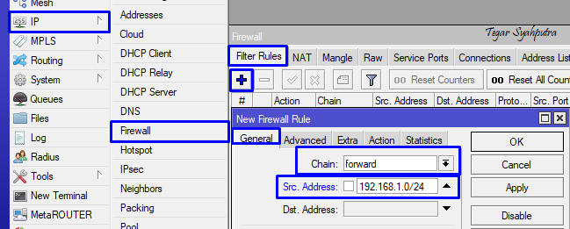

1. Setelah itu kita ke advanced. Lalu isikan situs yang ingin kita drop di content

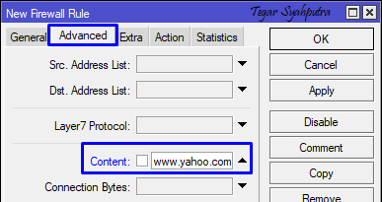

1. Di action kita pilih drop

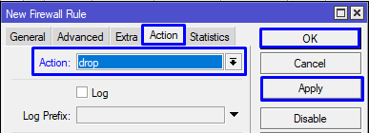

1. Lalu kita test di client lan

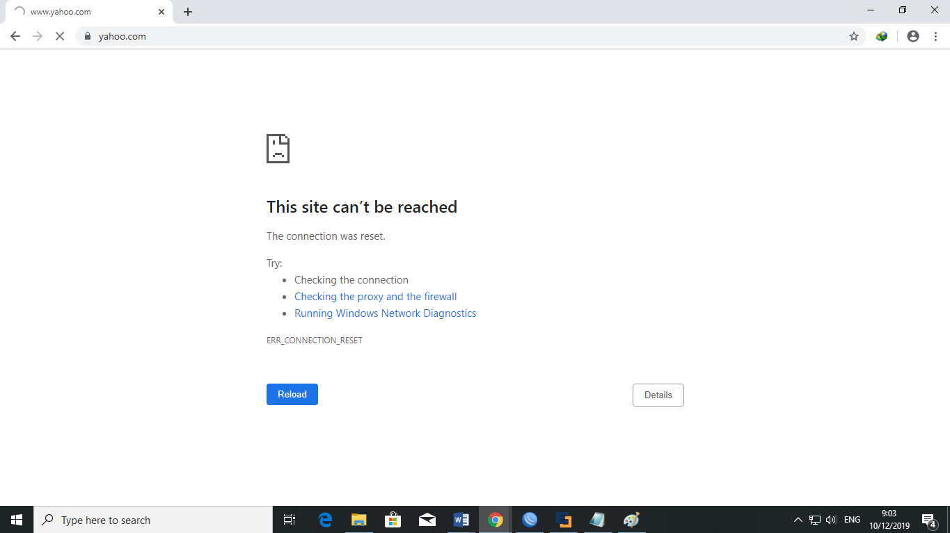

1. Setelah di lan sudah. Lalu kita buatnya di wlan. Caranya sama seperti diatas tetapi bedanya kita masukan ip network si wlan nya. Di wlan saya coba drop situs twitter.com.

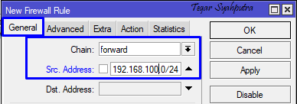

1. Lalu ke advanced, isi twitter.com di content atau situs lainnya.

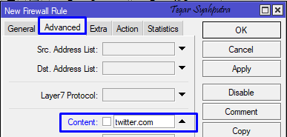

1. Lalu actionnya sama seperti di lan. Pilih drop

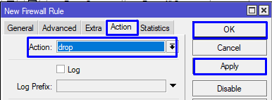

1. Silahkan kalian coba tes akses twitter.com di hp yang terkoneksi di wlan.

SOAL STUDI KASUS

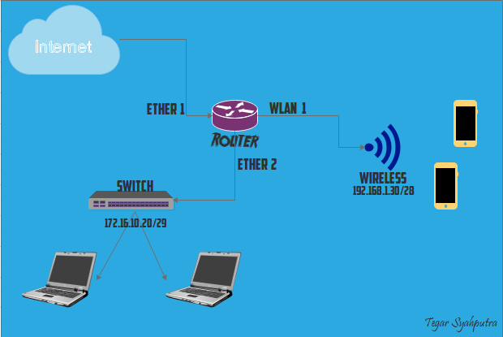

Anda adalah seorang admin jaringan, tugas anda adalah mengatur router sesuai kebutuhan user di perusahaan.

* Tahap 1 Manajemen Router

1. Gantilah nama router menjadi ROUTER-Nama Anda
2. Buatlah user untuk mengakses ke router anda

-. Username = Nama Anda

-. Password = 123

-. Group = Full

* Tahap 2 manajemen Internet Gateway

1. Router meminta Ip address sebagai internet ke router pusat pada ether 1
2. Ether1 = IP Dinamik sesuai yang didapat dari ISP
3. Ether2 = 172.16.10.20/29 (IP LAN)

-. Pembagian Ip address ether2 menggunakan Dhcp

-. Leases time = 1 hari

1. Wlan1 = 192.168.1.30/28 (IP WLAN)

-. Pembagian ip address wlan 1 menggunakan dhcp

-. Leases time = 8 jam

1. Buatlah Forewall nat agar seluruh client yang berada di LAN dan WLAN dapat mengakses internet

* Tahap 3 Manajemen Wireless

1. Buatlah jaringan wireless untuk client yang menggunakan handphone

-. SSID = Nama_2019

-. Password = 12344321

-. Mode = Ap-Bridge

* Tahap 4 Manajemen Firewall (Blok Ping)

1. Seluruh Client yang terkoneksi pada ether2 tidak dapat melakukan ping ke router

-. Blok Situs

1. Seluruh client yang terkoneksi pada ether 2 tidak dapat mengakses <https://mikrotik.com> menggunakan “Firewall Filter”
2. Seluruh client yang terkoneksi pada wireless tidak dapat mengakses <https://detik.com> pada ja, 09.00-13.00 setiap hari senin,rabu menggunakan “Firewall Mangle”

* Tahap 5 Manajemen Hotspot

1. Buatlah hotspot pada wlan 1
2. Dns name untuk mengakses halaman login “login-portal.com”
3. Buatlah user untuk login

-. User 1

Username =super_admin

Password = admin 123

-. User 2

Username = pengguna

Password = user

1. User super_admin dapat diakses oleh 5 orang
2. User Pengguna dapat diakses oleh 10 orang

-. Bandwidth yang didapat oleh super_admin 1M/1M

-. Bandwidth yang didapat oleh pengguna 512k/512k

Oke setelah tau apa yang kita harus konfigurasi langsung saja ke konfigurasinya.

* Tahap 1 Manajemen Router

1. Gantilah nama router menjadi ROUTER-Nama Anda
2. Buatlah user untuk mengakses ke router anda

-. Username = Nama Anda

-. Password = 123

-. Group = Full

Sedikit Materi :

* User itu adalah pengguna. Didalam user mikrotik ini ada 3 group yaitu full,write,read :

-. Full yaitu User dengan group ini dapat melakukan semua konfigurasi pada router dan bisa di katakan group ini di sebut Administrator

-. Write yaitu User dengan group ini sama seperti Group Full perbedaannya untuk jenis group ini tidak dapat menambahkan user login baru dan melakukan reset configuration pada router

-. Read yaitu User dengan group ini di berikan fasilitas hanya dapat melihat isi konfigurasi saja tanpa bisa melakukan apa-apa

1. Gantilah nama routermenjadi ROUTER-Nama anda

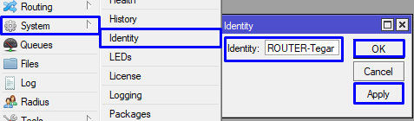

Setelah di apply kalian cek diatas winbox nya nama nya akan berubah

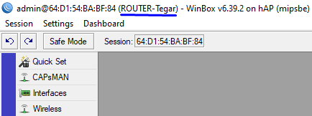

1. Buatlah user untuk mengakses ke router anda

-. Username = Nama Anda

-. Password = 123

-. Group = Full

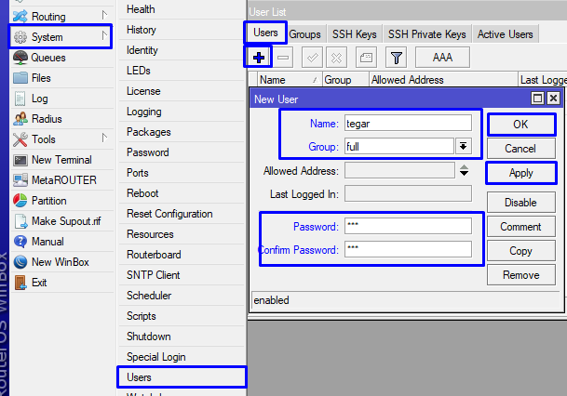

Setelah itu kita coba tes login di winbox

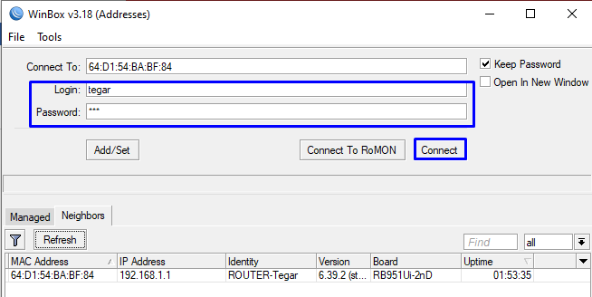

* Tahap 2 manajemen Internet Gateway

1. Router meminta Ip address sebagai internet ke router pusat pada ether1
2. Ether1 = IP Dinamik sesuai yang didapat dari ISP
3. Ether2 = 172.16.10.20/29 (IP LAN)

-. Pembagian Ip address ether2 menggunakan Dhcp

-. Leases time = 1 hari

1. Wlan1 = 192.168.1.30/28 (IP WLAN)

-. Pembagian ip address wlan 1 menggunakan dhcp

-. Leases time = 8 jam

Sedikit materi :

* IP Address adalah Alamat sebuah computer/laptop disebuah jaringan.
* Router Gateway Dinamik adalah konfigurasi dasar mikrotik untuk menghubungkan client dengan internet dengan cara otomatis. Jadi kita tidak perlu lagi mencari tahu ip addres,dns,route dll yang dari ISP. Semua sudah di atur Otomatis oleh Router Mikrotik.
* DHCP (Dynamic Host Configuration Protocol ) Sebuah service yang memberikan ip secara otomatis.
* Dhcp client Adalah service yang meminta ip secara otomatis dari server.
* Dhcp server Adalah server yang memberi ip secara otomatis dari server ke client.

1. Router meminta Ip address sebagai internet ke router pusat pada ether1
2. Ether1 = IP Dinamik sesuai yang didapat dari ISP



1. Setelah itu kita tambahkan ip address untuk ether2 (LAN)

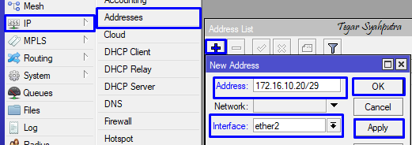

Setelah itu kita ke dhcp Server



Lalu next next saja dan di **Select Lease Time** Pilih 1 hari/24:00:00

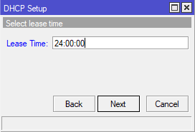

1. Lalu jika sudah kita tambahkan ip address untuk wlan

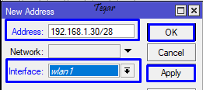

Lalu kita dhcp setup untuk wlan nya

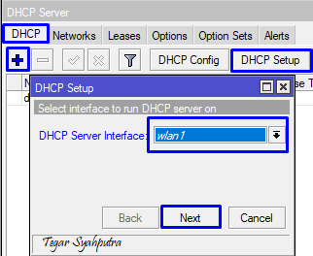

Jika sudah kalian next saja sampe di **Select Lease Time** isi 8 jam

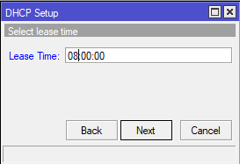

1. Setelah itu kita membuat firewall Nat



ditab general kita pilih out interfaces ether 1 yang mengarah ke internet



Lalu kita ke tab action pilih **masquerade**



Silahkan itu kalian tes koneksi internetnya.

* Tahap 3 Manajemen Wireless

1. Buatlah jaringan wireless untuk client yang menggunakan handphone

-. SSID = Nama_2019

-. Password = 12344321

-. Mode = Ap-Bridge

1. Kita ke tab wireless lalu ke security profile untuk membuat password nya

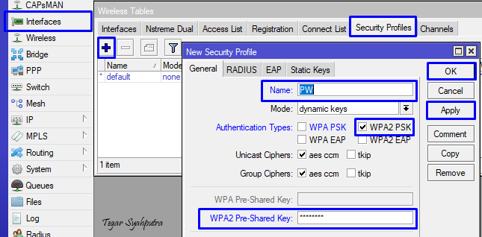

Lalu ke tab interfaces

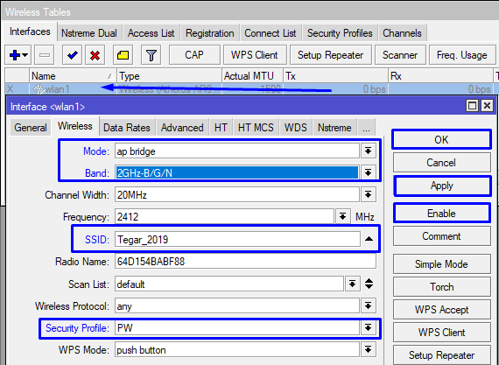

Silahkan kalian tes di hp kalian apakah sudah terkoneksi internet apa belim

* Tahap 4 Manajemen Firewall (Blok Ping)

1. Seluruh Client yang terkoneksi pada ether2 tidak dapat melakukan ping ke router
2. Seluruh client yang terkoneksi pada ether 2 tidak dapat mengakses <https://mikrotik.com> menggunakan “Firewall Filter”
3. Seluruh client yang terkoneksi pada wireless tidak dapat mengakses <https://detik.com> pada ja, 09.00-13.00 setiap hari senin,rabu menggunakan “Firewall Mangle”

Sedikit Materi :

* Firewall Adalah sistem keamanan untuk mengelola dan memantau trafik masuk dan keluar berdasarkan aturan keamanan (security rules) yang sudah ditentukan. Firewall berfungsi mencegah akses yang tidak diinginkan dari atau ke dalam jaringan atau server.
* Filter Rules merupakan salah satu firewall pada mikrotik yang digunakan untuk menentukan apakah suatu paket data dapat masuk atau tidak kedalam sistem router mikrotik paket data yang akan ditangani fitur filter ini adalah paket data yang ditunjukan pada salah satu interface router. Di Filter Rules ada 3 chain yaitu forward,input,output :

-. Forward Digunakan untuk memproses trafik paket data yang hanya melewati router. Misalnya trafik dari jaringan public ke local atau sebaliknya dari jaringan local ke public, contoh kasus seperti pada saat kita melakukan browsing. Trafik laptop browsing ke internet dapat dimanage oleh firewall dengan menggunakan chain forward.

-. Input Digunakan untuk memproses trafik paket data yang masuk ke dalam router melalui interface yang ada di router dan memiliki tujuan IP Address berupa ip yang terdapat pada router. Jenis trafik ini bisa berasal dari jaringan public maupun dari jaringan lokal dengan tujuan router itu sendiri. Contoh: Mengakses router menggunakan winbox, webfig, telnet baik dari Public maupun Local.

-. Output Digunakan untuk memproses trafik paket data yang keluar dari router. Dengan kata lain merupakan kebalikan dari 'Input'. Jadi trafik yang berasal dari dalam router itu sendiri dengan tujuan jaringan Public maupun jaringan Local.Misal dari new terminal winbox, kita ping ke ip google. Maka trafik ini bisa ditangkap dichain output.

* Mangle adalah suatu cara yang digunakan untuk menandai atau mark paket data dan suatu koneksi yang bisa diterapkan pada fitur fitur mikrotik yang lain, contoh pada routes, pemisahan bandwidth pada queues, NAT dan filter rules. mangle pada mikrotik hanya dapat dipakai pada mikrotik itu sendiri. Dan proses pembacaan rule mangle ini dilakukan dari urutan pertama ke bawah.

1. Seluruh Client yang terkoneksi pada ether2 tidak dapat melakukan ping ke router.
2. Pertama kit ake filter rules🡺tambahkan. Untuk lebih jelas lihat gambar dibawah ini.

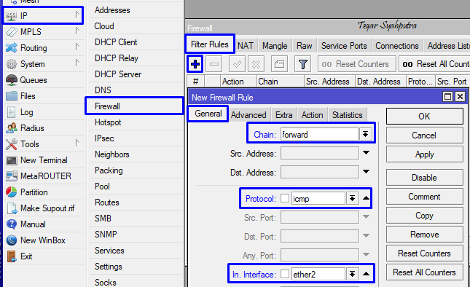

Lalu ke tab actiom🡺pilih drop

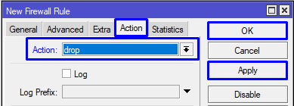

Silahkan kalian coba tes ping google.com di client maka hasilnya akan RTO

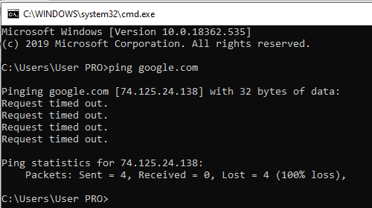

1. Seluruh client yang terkoneksi pada ether 2 tidak dapat mengakses <https://mikrotik.com> menggunakan “Firewall Filter”.
2. Pertama kita ke firewall🡺Lalu ke Filter rules🡺tambahkan. Untuk lebih jelasnya lihat gambar dibawah ini. Disini menggunakan IP Network Ether2.

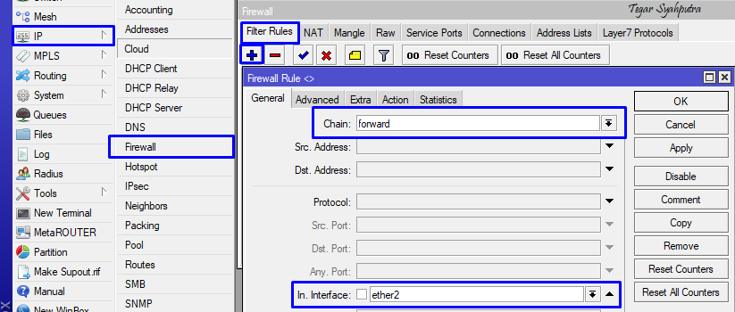

1. Lalu ke tab advanced🡺di content masukan mikrotik.com

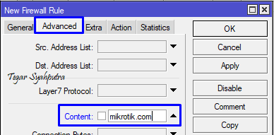

1. Lalu ke tab action🡺pilih drop

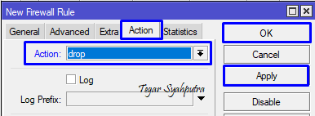

1. Lalu kalian coba akses mikrotik.com di client. Jika tidak bisa maka berhasil

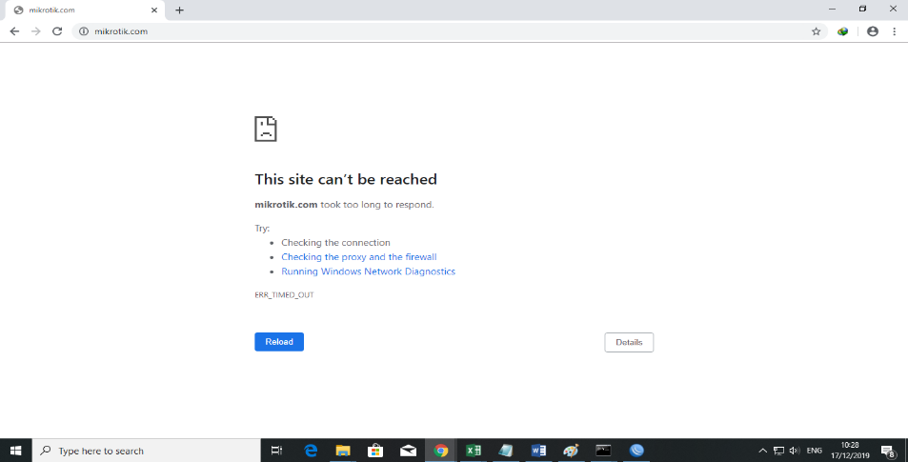

1. Seluruh client yang terkoneksi pada wireless tidak dapat mengakses <https://detik.com> pada jam, 09.00-13.00 setiap hari senin,rabu menggunakan “Firewall Mangle”.
2. Pertama kita ke tab firewall🡺Mangle🡺masukan Ip Network Wlan 1

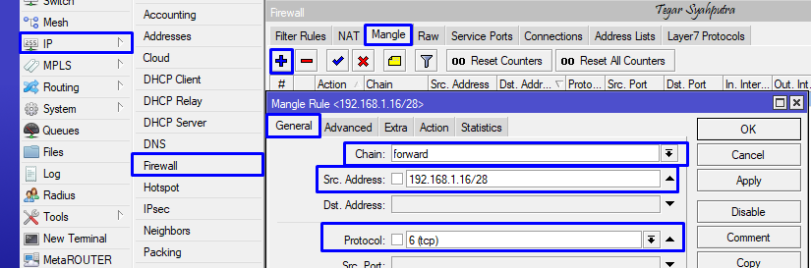

1. Setelah itu kita ke tab advanced🡺di conten masukan detik.com

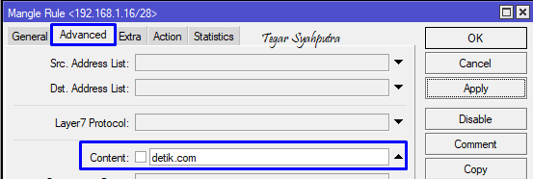

1. Setelah itu kita ke action🡺add dst to address list🡺blok.

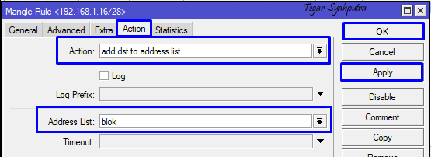

1. Lalu kita ke filter rules🡺tambah 🡺 chain forward🡺masukan network wlan 1🡺porotocol tcp.

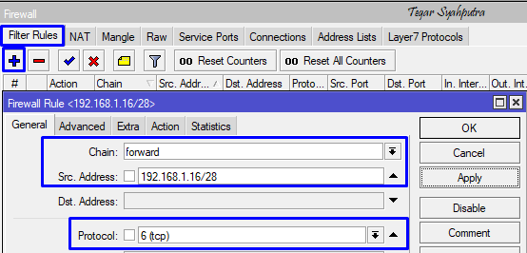

1. Lalu ke tab advanced🡺masukan mangle yang kita buat tadi.

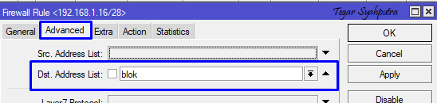

1. Lalu ke extra untuk mengatur waktu🡺klik time🡺masukan waktunya 09:00:00-13:00:00🡺ceklis hari senin sampai rabu.

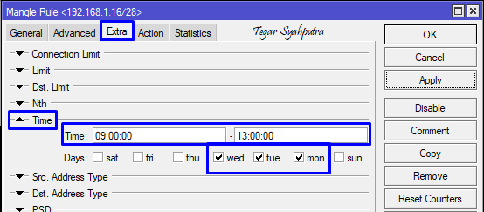

1. Lalu ke tab action🡺reject🡺tcp reset

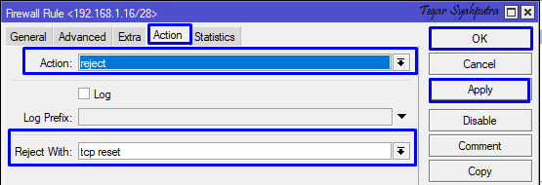

Silahkan kalian coba .

* Tahap 5 Manajemen Hotspot

1. Buatlah hotspot pada wlan 1
2. Dns name untuk mengakses halaman login “login-portal.com”
3. Buatlah user untuk login

-. User 1

Username =super_admin

Password = admin 123

-. User 2

Username = pengguna

Password = user

1. User super_admin dapat diakses oleh 5 orang
2. User Pengguna dapat diakses oleh 10 orang

-. Bandwidth yang didapat oleh super_admin 1M/1M

-. Bandwidth yang didapat oleh pengguna 512k/512k

Untuk bandwidth kita sesuaikan dengan kecepatan internet dari ISP

1. Buatlah hotspot pada wlan 1
2. Kita ke hotspot🡺server🡺hotspot setup🡺pilih wlan 1. Kita next-next saja untuk lebih jelasya lihat gambar dibawah ini.

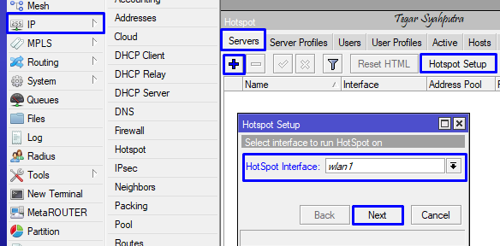

1. Setelah kalian next next. Sampai select certificate kalian pilih none.

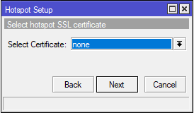

1. Lalu next saja sampai ke DNS Name. disini kalian masukan login-portal.com. untuk halaman login hotspotnya. Jika sudah next saja sampai selesai

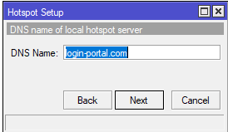

1. Lalu kita buat user untuk login nya. Kita ke tab user🡺lalu tambahkakn user sesuai topologinya.

-. User 1

Username =super_admin

Password = admin 123

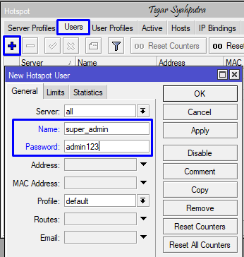

-. User 2

Username =pengguna

Password =user

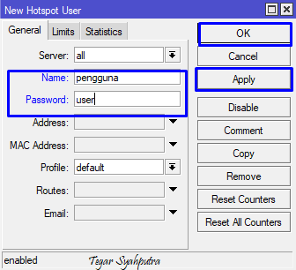

1. User super_admin dapat diakses oleh 5 orang

6. User Pengguna dapat diakses oleh 10 orang

-. Bandwidth yang didapat oleh super_admin 1M/1M

-. Bandwidth yang didapat oleh pengguna 512k/512k

Untuk bandwidth kita sesuaikan dengan kecepatan internet dari ISP

1. Pertama kita ke User profile🡺tambahkan. Untuk lebih jelas nya lihat gambar dibawah ini.

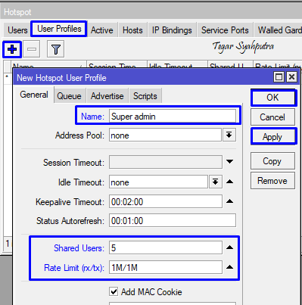

Lalu kita buat lagi untuk user pengguna

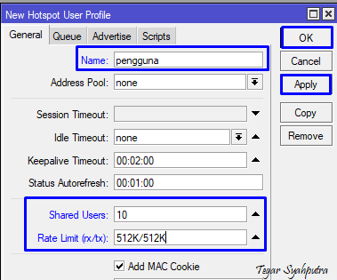

1. Lalu kita kembali ke user🡺klik 2x Usernya🡺ubah profilenya sesuai dengan topologi

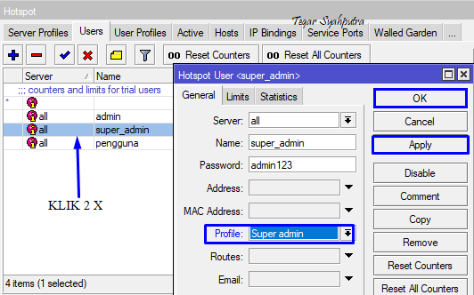

Lakukan hal yang sama untuk user pengguna

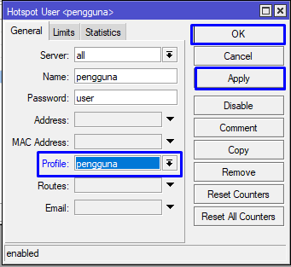

1. Sebelum selesai kalian kembali ke server profiles🡺hapus ceklis cookie nya agar bisa log out pada saat ingin ganti user.

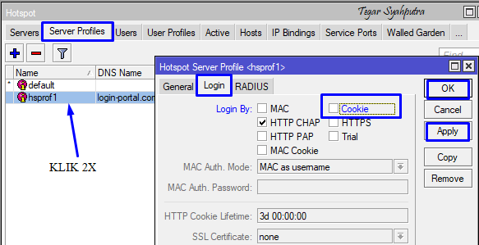

1. Silahkan kalian coba akses ke dns halam login lalu kalian login menggunakan user yang kita buat tadi. Dan kalian uji coba speed nya.

CARA MANAJEMEN BANDWIDTH DI MIKROTIK BEDA WAKTU BEDA KECEPATAN

Maksud dari judul diatas kita analogikan sebagai sebuah sekolah, dimana sekolah itu memiliki lab. Lab itu digunakan setiap hari senin-jumat,Pada lab itu dimulai kegiatan belajar dan praktek pada pukul 07:00-12:00 dan dari jam 9:00-10:00 waktu istirahat. Kita disini ingin mengatur bandwidth pada jam belajar itu dengan kecepatan **1M** untuk download dan uploadnya. Dan pada waktu istirahat kita naikan bandwitdhnya menjadi **2M** untuk download dan upload. Disini kita menggunakan Simple Queue untuk mengatur bandwitdhnya.

Oke langsung saja ke konfigurasinya :

1. Setelah mikrotik kita terkoneksi dengan internet. Kita langsung ke menu queue 🡺pilih simple queue🡺tambah🡺untuk lebih jelasnya lihat gambar dibawah ini.

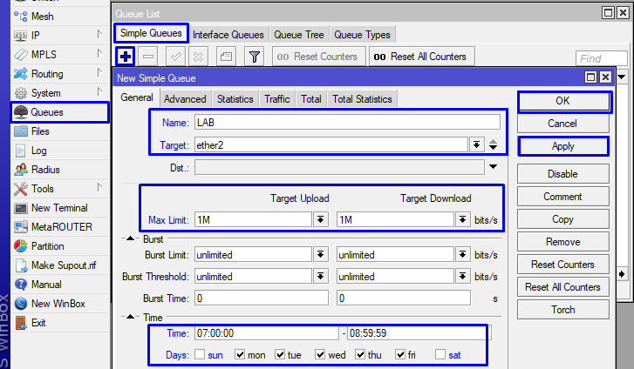

Untuk time nya,kita isikan dengan waktu yang ingin kita batasi. Dan daysnya kita ceklis hari senin-jumat. Karena hari sabtu dan minggu lab tidak digunakan.

1. Setelah itu kita membuat untuk istirahat. Caranya sama dengan seperti diatas. Bedanya hanya nama dan timenya(waktunya).

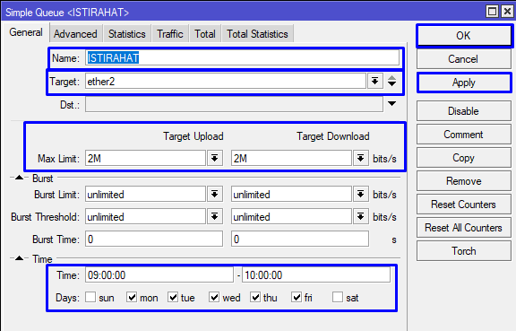

1. Setelah waktu istirahat. Kita buat lagi waktu untuk belajarnya. Untuk lebih jelas nya bias melihat gambar dibawah ini.

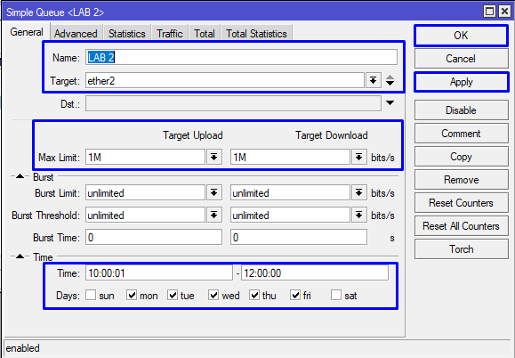

1. silahkan kalian coba test bandwidth diwaktu praktek dan istirahat.

CARA MEMANTAU TRAFIK MENGGUNAKAN TORCH DI MIKROTIK

Agar sebuah jaringan bias berjalan dengan baik, maka seorang admin jaringan harus melakukan monitoring trafik, nah disini kita memanfaatkan tool mikrotik untuk memonitoring yaitu Torch. Torch merupakan salah satu tools yang ada dimikrotik untuk monitoring trafik pada jaringan secara real time. Oke langsung saja ke konfigurasi

1. Kita ke tab tools🡺pilih torch🡺lalu pilih interface🡺klik start. Jika sudah maka akan muncul seperti dibawah. Nah disitu kalian bisa lihat IP mana yang menggunakan internet terlalu besar. Bisa kalian blok menggunakan firewall.

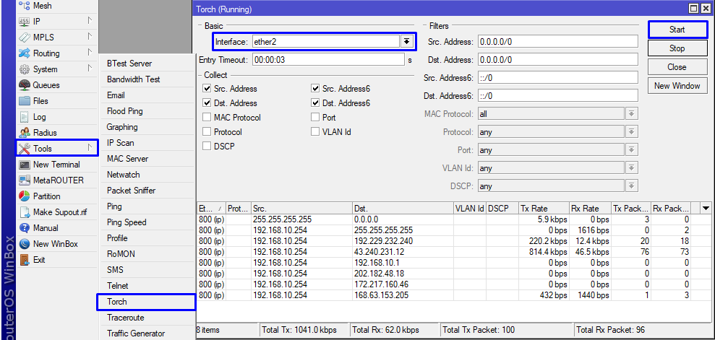

1. Untuk cara lain bias menggunakan IP🡺ARP

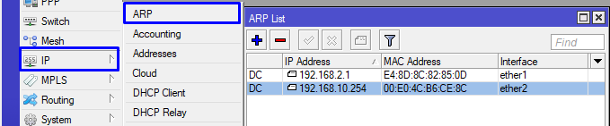

Lalu kalian pilih ether yang ingin di monitoring🡺klik kanan🡺pilih torch

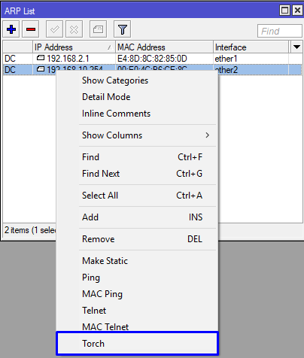

Lalu tampilannya seperti dibawah ini

